 | Информационный бюллетень  «Шенкурский муниципальный вестник»  № 8 (17) «18» апреля 2013 года

Учредитель- администрация муниципального образования «Шенкурский муниципальный район»

Содержание номера:
1. Постановление главы администрации МО «Шенкурский муниципальный район» от 01 апреля 2013 г. № 123-шп «Об определении границ прилегающих территорий к организациям и (или) объектам на которых не допускается розничная продажа алкогольной продукции на территории города Шенкурска» | Стр. 3-17
2. Распоряжение и.о. главы администрации МО «Шенкурский муниципальный район» от 18 апреля 2013 г. № 103р «Об утверждении списка уполномоченных лиц, предоставляющих муниципальные и государственные услуги, в муниципальном образовании «Шенкурский муниципальный район» в новой редакции» | Стр. 18-19
3. Постановление главы администрации МО «Шенкурский муниципальный район» от 15 апреля 2013 г. № 235-па «Об утверждении порядка размещения сведений о доходах, об имуществе и обязательствах имущественного характера лиц, замещающих должности муниципальной службы в органах местного самоуправления МО «Шенкурский муниципальный район», и членов их семей в сети Интернет на официальном сайте органов местного самоуправления МО «Шенкурский муниципальный район» и предоставление этих сведений средствам массовой информации для опубликования», | Стр. 20-23
4. Постановление главы администрации МО «Шенкурский муниципальный район» от 16 апреля 2013 г. № 239-па «Об утверждении должностей муниципальной службы в муниципальном образовании «Шенкурский муниципальный район», после увольнения с которых граждане в течении двух лет имеют право замещать на условиях трудового договора должности или выполнять работы (оказывать услуги) в течении месяца стоимостью более ста тысяч рублей на условиях гражданско-правового договора в организациях, если отдельные функции муниципального (административного) управления данной организацией входили в должностные (служебные) обязанности муниципального служащего, с согласия комиссии по соблюдению требований к служебному поведению муниципальных служащих и урегулированию конфликта интересов». | Стр. 24-25
5. Постановление главы администрации МО «Шенкурский муниципальный район» от 16 апреля 2013 г. № 241-па «О предоставлении гражданами, претендующими на замещение должностей руководителей муниципальных учреждений муниципального образования «Шенкурский муниципальный район», и руководителями муниципальных учреждений муниципального образования «Шенкурский муниципальный район» сведений о доходах, об имуществе и обязательствах имущественного характера». | Стр. 26-51
6. Постановление главы администрации МО «Шенкурский муниципальный район» от 16 апреля 2013 г. № 242-па « Об утверждении Правил проверки достоверности и полноты сведений о доходах, об имуществе и обязательствах имущественного характера, представляемых гражданами, претендующими на замещение должностей руководителей муниципальных учреждений муниципального образования «Шенкурский муниципальный район», и руководителями муниципальных учреждений муниципального образования «Шенкурский муниципальный район» | Стр. 52-55
7. Постановление и.о. главы администрации МО «Шенкурский муниципальный район» от 18 апреля 2013 г. № 243-па «О внесении изменений в постановление главы администрации МО «Шенкурский муниципальный район» от 12 ноября 2012 г. № 853-па «Об организации мер по противодействию коррупции в муниципальном образовании «Шенкурский муниципальный район» | Стр. 56-77

Архангельская область

Муниципальное образование

«Шенкурский муниципальный район»

Администрация муниципального образования

«Шенкурский муниципальный район»

ПОСТАНОВЛЕНИЕ

« 01 » апреля 2013 года № 123 - шп

г. Шенкурск

Об определении границ прилегающих территорий к организациям и (или) объектам на которых не допускается розничная продажа алкогольной продукции на территории города Шенкурска
В соответствии с пунктом 2, пунктом 4 статьи 16 Федерального закона от 22.11.1995 N 171-ФЗ "О государственном регулировании производства и оборота этилового спирта, алкогольной и спиртосодержащей продукции и об ограничении потребления (распития) алкогольной продукции»,постановлением Правительства Российской Федерации от 27.12.2012 г. № 1425 «Об определении органами государственной власти субъектов Российской Федерации мест массового скопления граждан и мест нахождения источников повышенной опасности, в которых не допускается розничная продажа алкогольной продукции, а также определения органами местного самоуправления границ прилегающих территорий, на которых не допускается розничная продажа алкогольной продукции», руководствуясь Уставом МО «Шенкурский муниципальный район», Уставом МО «Шенкурское».
ПОСТАНАВЛЯЮ:
1. Утвердить:
1.1. Минимальные расстояния от объектов и (или) организаций до границ прилегающих территорий, на которых не допускается розничная продажа алкогольной продукции:
- от детских организаций - при наличии обособленной территории: от входов на обособленную территорию детских организаций до границ прилегающих территорий - 15 метров, при отсутствии обособленной территории: от входов в детские организации до границ прилегающих территорий 25 метров;
- от образовательных учреждений - при наличии обособленной территории: от входов на обособленную территорию образовательных организаций до границ прилегающих территорий - 40 метров, при отсутствии обособленной территории:

Приложений №1
к постановлению администрации
МО «Шенкурский муниципальный район»
от « 01 » апреля 2013 г.№ 123-шп

Перечень организаций и объектов, на прилегающих территориях к которым не
допускается розничная продажа алкогольной продукции на территории
г. Шенкурска.
№п/п | Наименования учреждения, организации | Адрес местонахождения Объектов.
Детские организации
 | МБДОУ Шенкурский детский сад комбинированного типа№1 «Ваганочка»
1 | Здание №1 | г. Шенкурск,  ул. Кудрявцева, д. 10
2 | Здание №2 | г. Шенкурск,  ул. Кудрявцева, д. 10б
3 | Здание №3 | г. Шенкурск,  ул. Кудрявцева, д.9б
4 | Здание №4 | г. Шенкурск,  ул. Г.Иванова, д. 12
Образовательные организации
5 | МБОУ «Шенкурская СОШ» | г. Шенкурск,  ул. Кудрявцева, д. 18
6 | ГБОУ АО «Шенкурская специальная коррекционная общеобразовательная школа- интернат» | г. Шенкурск,  ул. Детгородок, д.5
7 | ГАОУ СПО АО «Устьянский индустриальный техникум» | г. Шенкурск,  ул. Красноармейская, д.11
 | МБОУ ДОД «Детская школа искусств №18»
8 | Музыкальная школа | г. Шенкурск,  ул. Ленина, д.5
9 | Художественная школа | г. Шенкурск, ул.К.Либкнехта, д.3
Объекты здравоохранения
10 | ГБУЗ АО «Шенкурская ЦРБ им Н.Н. Приорова» | г. Шенкурск,  ул. Мира, д.33
11 | Стоматологический кабинет ИП Заварзин А.А. | г. Шенкурск,  ул. Ленина, д.22а
Объекты спорта
12 | Спортивная площадка (корт, футбольное поле) | г. Шенкурск,  ул. Кузнецова 14
13 | Спортзал МБОУ «Шенкурская СОШ» | г. Шенкурск,  ул. Кузнецова, д.2
14 | Спортзал ГАОУ АО «Устьянский индустриальный техникум» | г. Шенкурск,  ул. Пластинина, д.8
Место массового скопления граждан
15 | Площадь Победы | г. Шенкурск,  ул. Мира

Приложение №2
к постановлению администрации
МО «Шенкурский муниципальный район»
от «01» апреля 2013 г. № 123-шп

Схемы границ прилегающих территорий.
Объект: МБ ДОУ Шенкурский детский сад комбинированного типа №1
«Ваганочка»
Здание №1 г. Шенкурск ул. Кудрявцева д. 10
Здание №2 г. Шенкурск ул. Кудрявцева д. 10б

М 1:1300
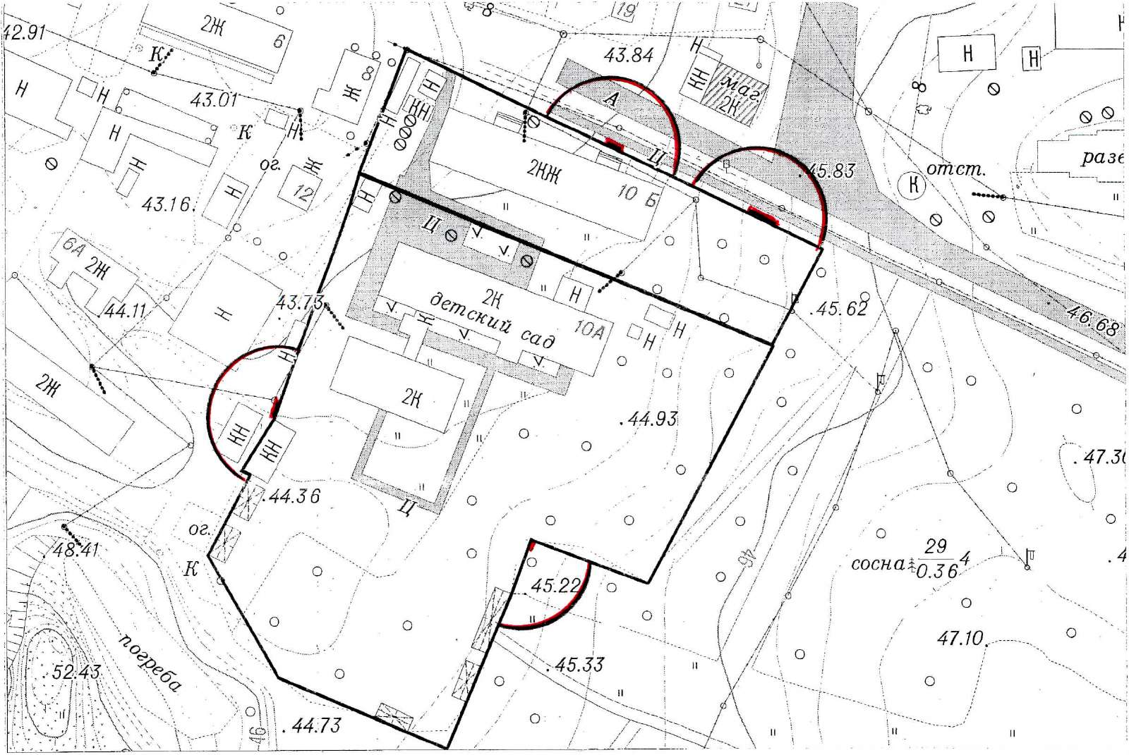

граница обособленной территории МБДОУ Шенкурский детский сад
комбинированного типа №1 «Ваганочка» Здание №1, Здание №2.
границы прилегающих территорий, на которых не допускается розничная
продажа алкогольной продукции (15 метров).

Объект: МБ ДОУ Шенкурский детский сад комбинированного типа №1
«Ваганочка» Здание №4
г.Шенкурск ул.Г.Иванова д.12

М 1: 2000

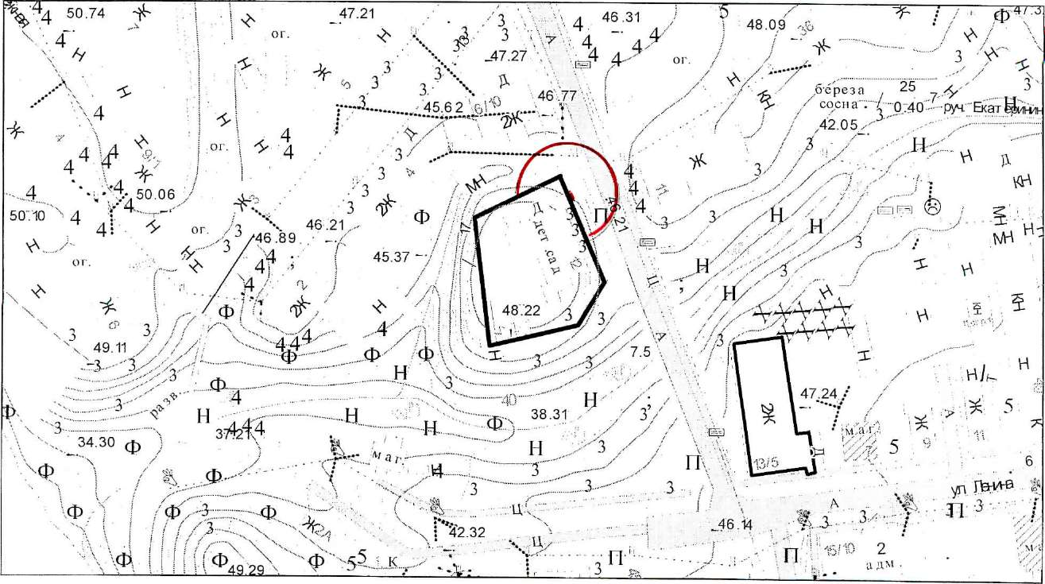

граница обособленной территории МБ ДОУ Шенкурский детский сад
комбинированного типа №1 «Ваганочка» Здание №4,
границы прилегающих территорий, на которых не допускается розничная
продажа алкогольной продукции (15 метров).

Объект: МБОУ «Шенкурская СОШ»
г. Шенкурск ул.Кудрявцева д. 18

М 1: 2000
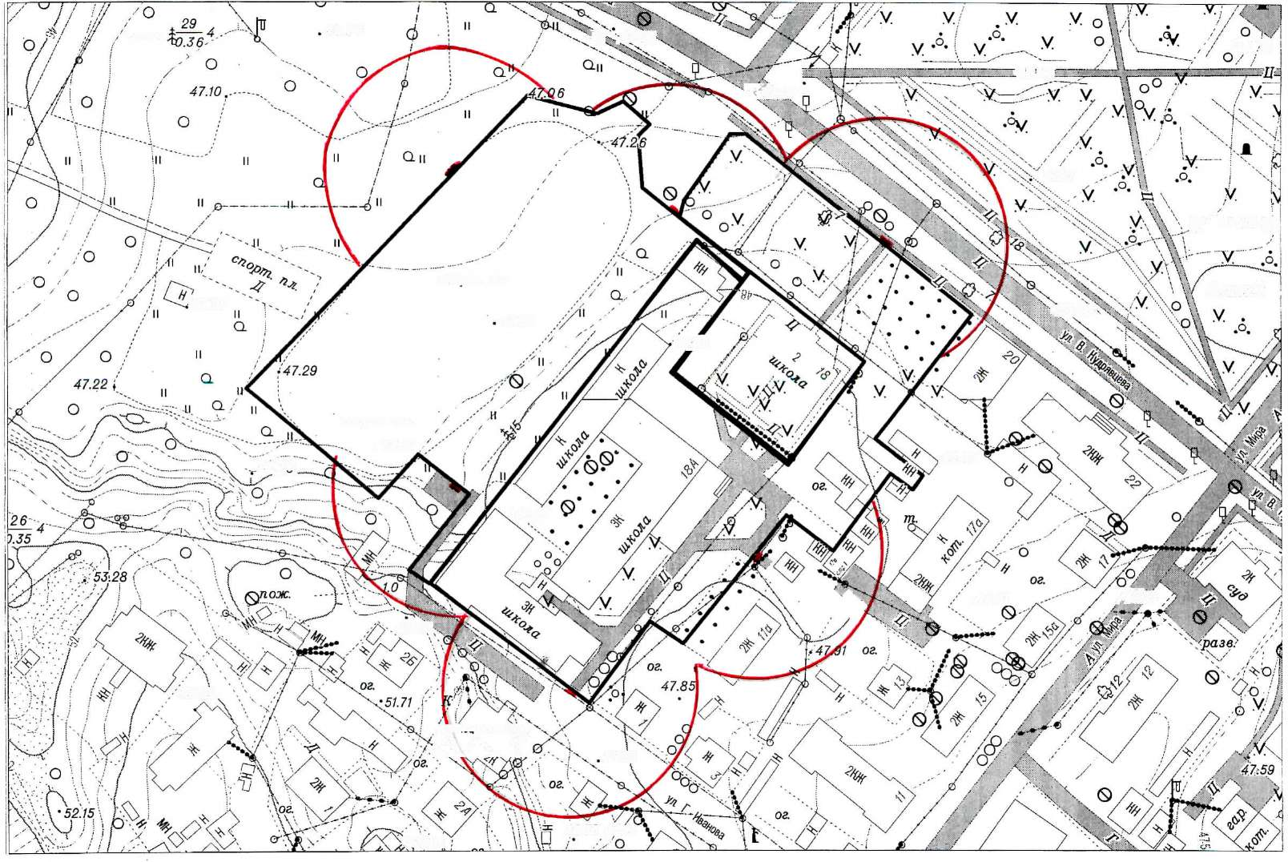

граница обособленной территории МБОУ «Шенкурская СОШ»
границы прилегающих территорий, на которых не допускается розничная
продажа алкогольной продукции (40 метров).

Объект: ГБОУ АО «Шенкурская специальная коррекционная
общеобразовательная школа-интернат»
г. Шенкурск ул. Детгородок д.5

М 1: 2000

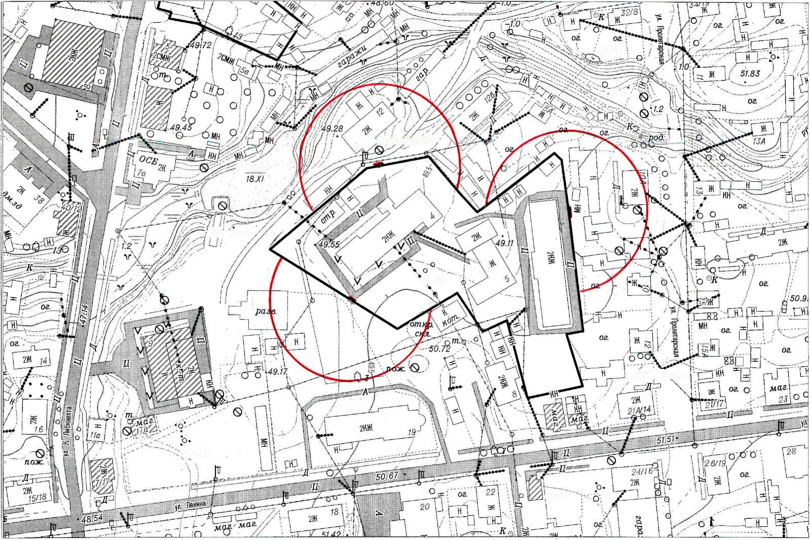

граница обособленной территории ГБОУ АО «Шенкурская специальная коррекционная общеобразовательная школа-интернат»

границы прилегающих территорий, на которых не допускается розничная
продажа алкогольной продукции (40 метров).

Объект: ГАОУ СПО АО «Устьянский индустриальный техникум»
г. Шенкурск ул. Красноармейская д.11

М1:2000

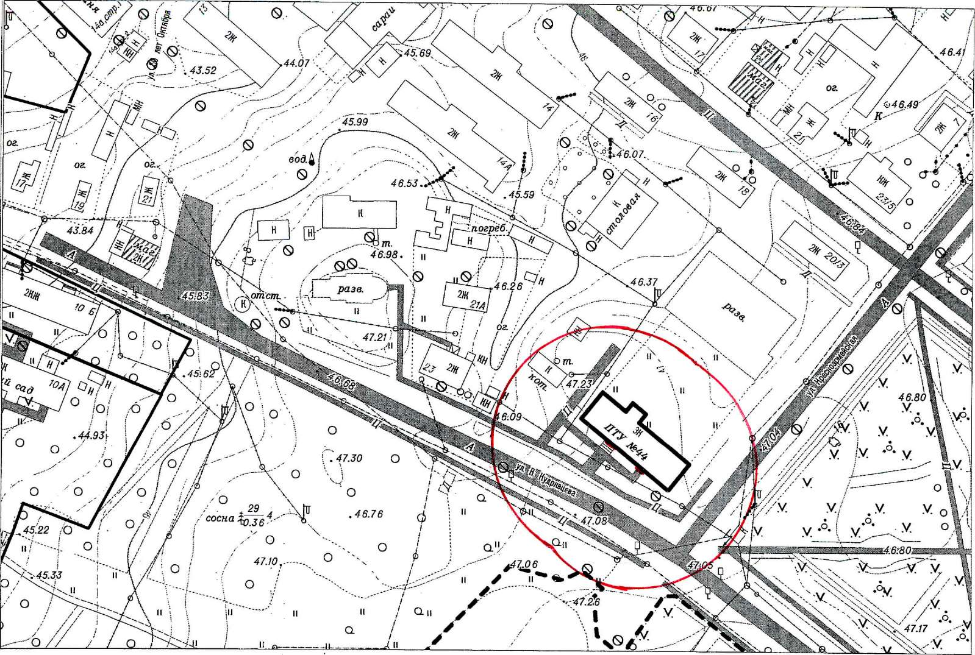

граница здания ГАОУ СПО АО «Устьянский индустриальный техникум»
границы прилегающих территорий, на которых не допускается розничная
продажа алкогольной продукции (50 метров).

Объект: МБОУ ДОД «Детская школа искусств №18»
г. Шенкурск ул.Ленина д.5

М1:2000

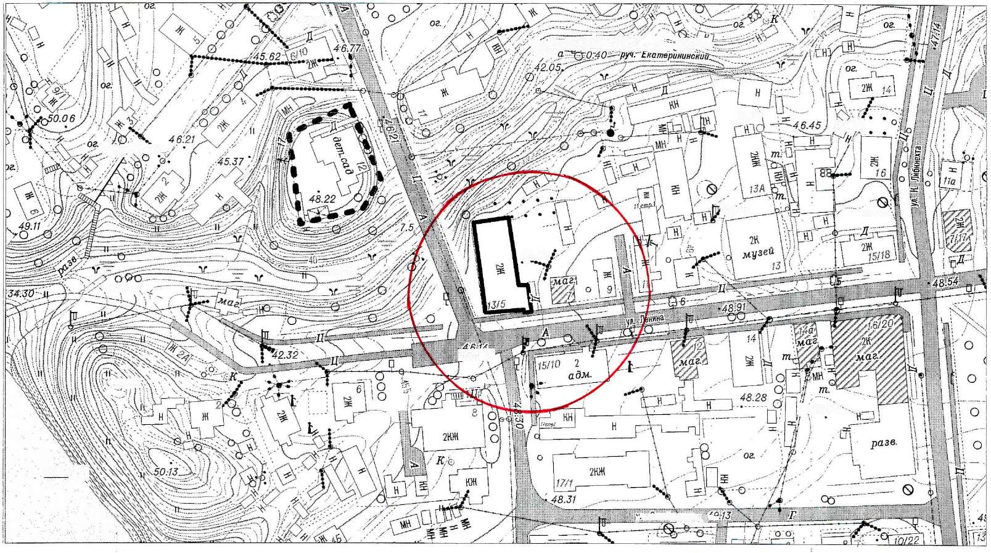

границы здания детской школы искусств № 18
границы прилегающих территорий, на которых не допускается розничная
продажа алкогольной продукции (50 метров).

Объект: МБОУ ДОД «Детская школа искусств №18» Художественная школа г. Шенкурск ул.К.Либкнехта д.3

М1: 1000

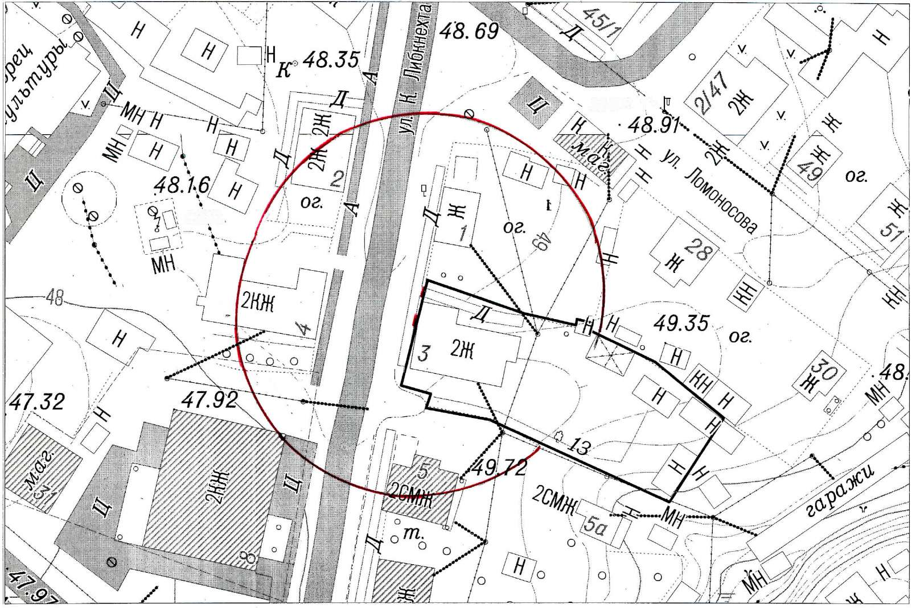

граница обособленной территории МБОУ ДОД «Детская школа искусств ' №18»

границы прилегающих территорий, на которых не допускается розничная
продажа алкогольной продукции (40 метров).

Объект: ГБУЗ АО «Шенкурская ЦРБ им Н.Н. Приорова»
г. Шенкурск ул. Мира д.33

М 1:2000

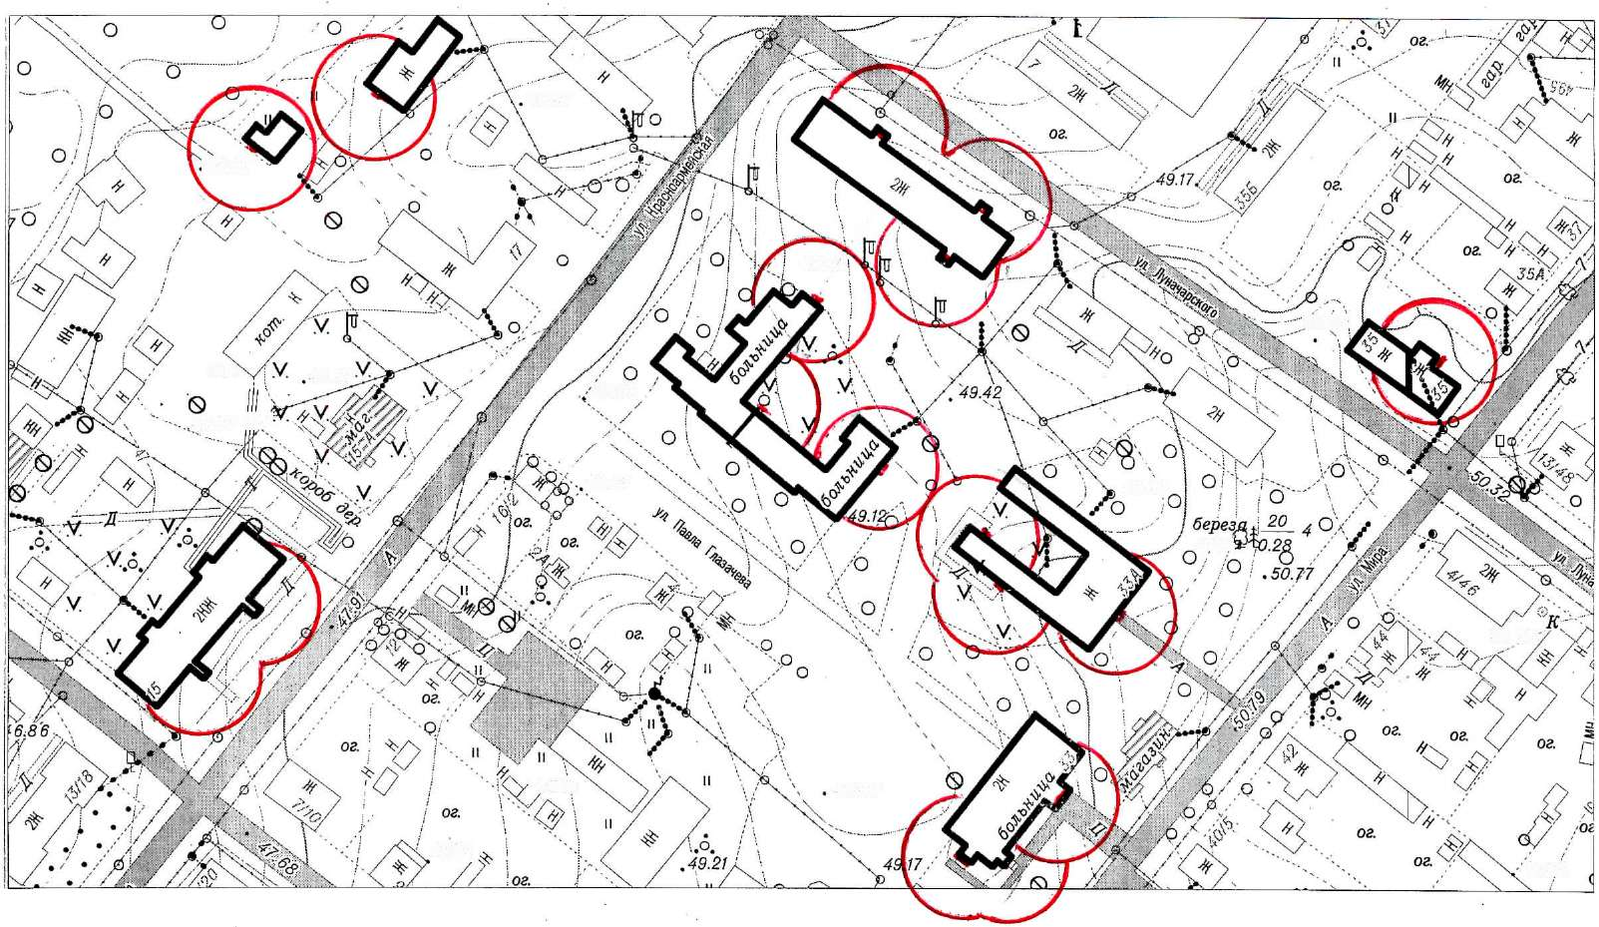

граница зданий ГБУЗ АО «Шенкурская ЦРБ им. Н.Н. Приорова»

границы прилегающих территорий, на которых не допускается розничная
продажа алкогольной продукции (15 метров).

Объект: Стоматологический кабинет ИП Заварзин А.А
г. Шенкурск ул. Ленина д.22а

М 1:1000

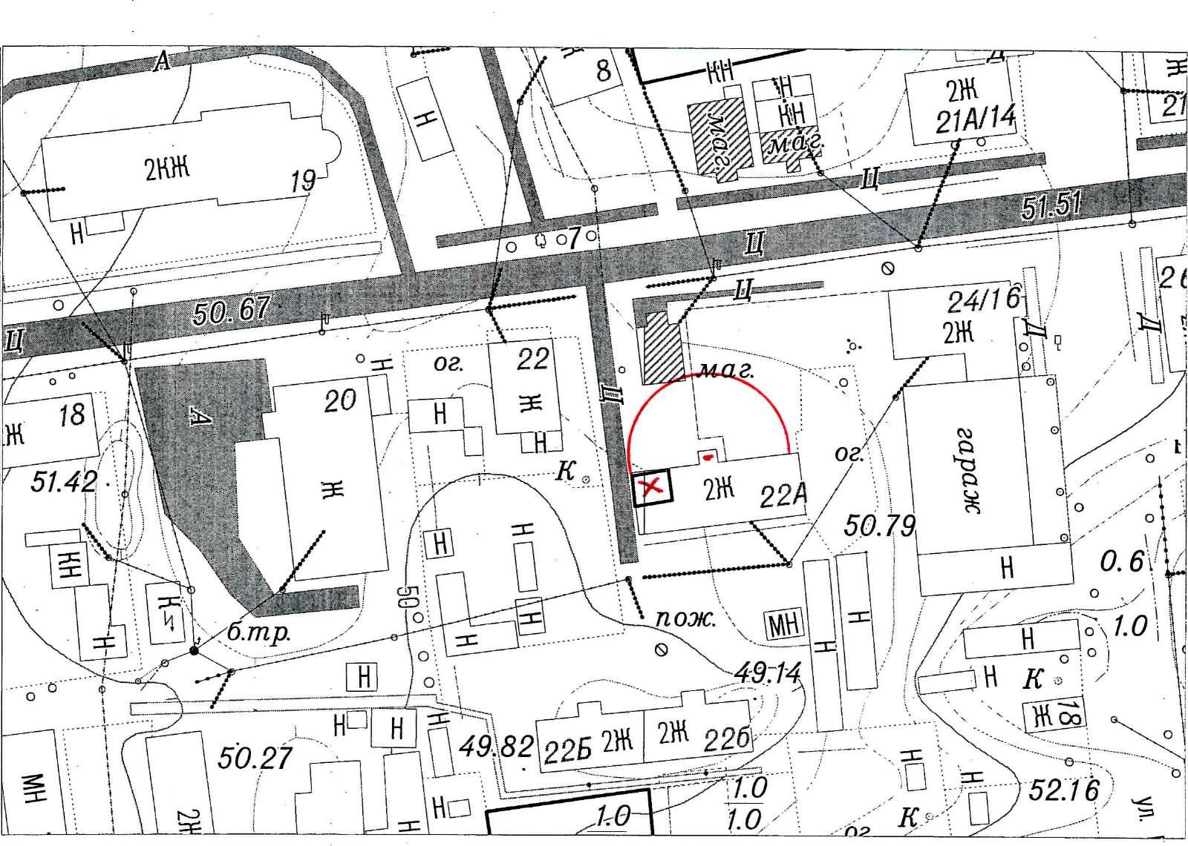

граница стоматологического кабинета ИП Заварзин А.А.
границы прилегающих территорий, на которых не допускается розничная
продажа алкогольной продукции (15 метров).

Объект: Спортивная площадка (корт, футбольное поле)
г. Шенкурск, ул.Кузнецова 14

М 1:2000
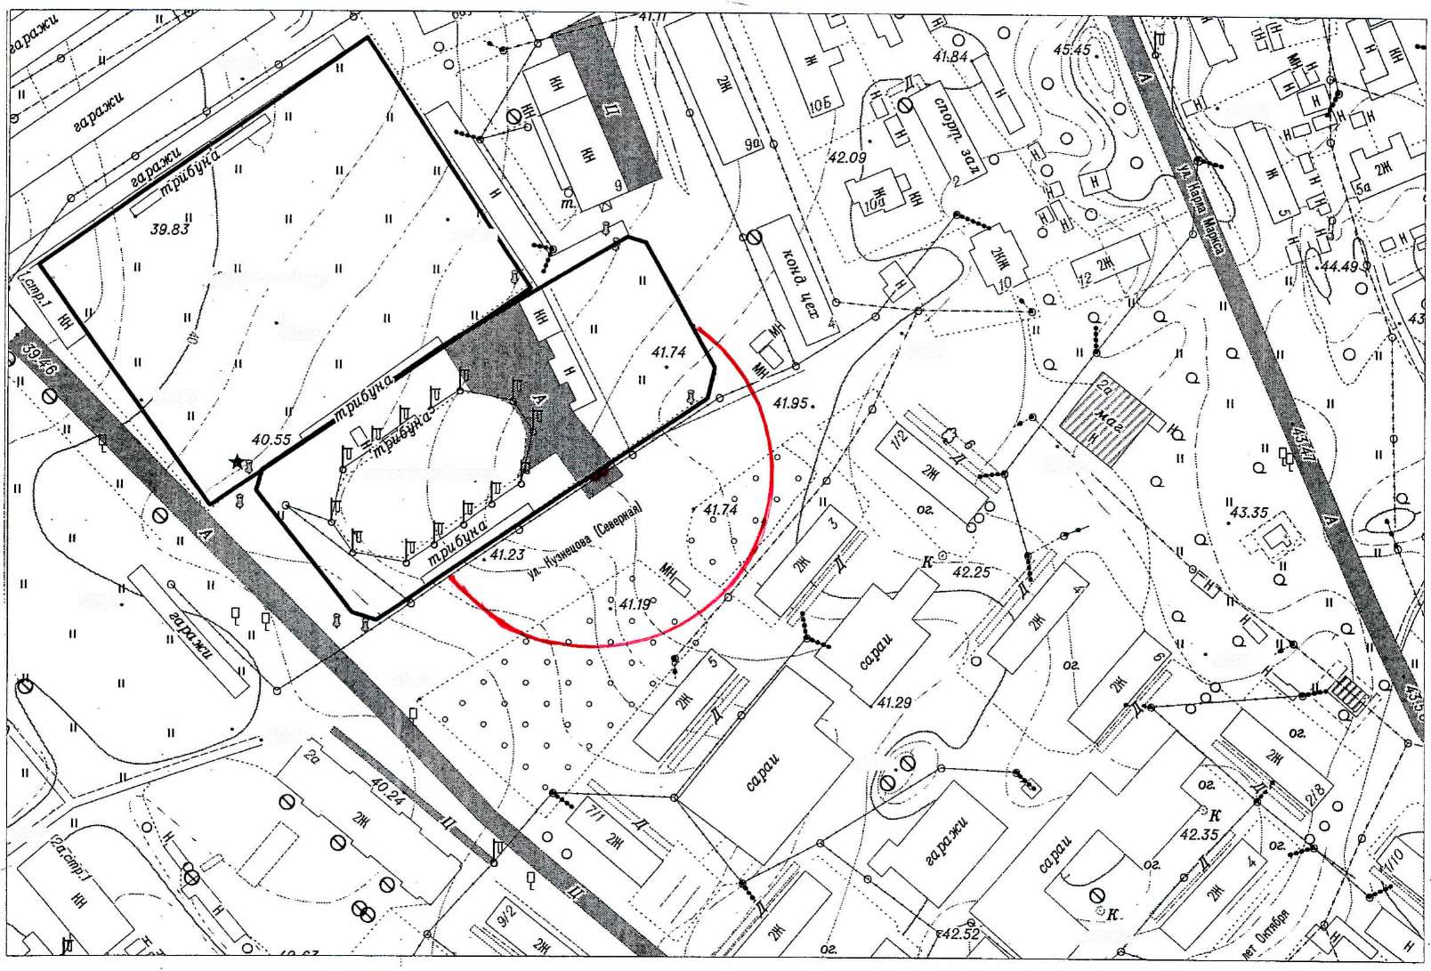

границы обособленной территории спортивной площадки
границы прилегающих территорий, на которых не допускается розничная
продажа алкогольной продукции (50 метров).

Объект: Спортзал МБОУ «Шенкурская СОШ»
г. Шенкурск ул. Кузнецова, д.2

М 1: 2000

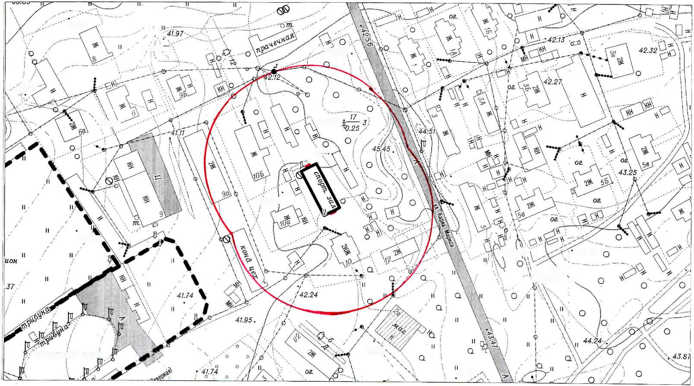
граница здания спортзал МБОУ «Шенкурская СОШ»
границы прилегающих территорий, на которых не допускается розничная
продажа алкогольной продукции (60 метров).

Объект: Спортзал ГАОУ АО «Устьянский индустриальный техникум»
г. Шенкурск, ул. Пластилина, д.8

М 1: 2000
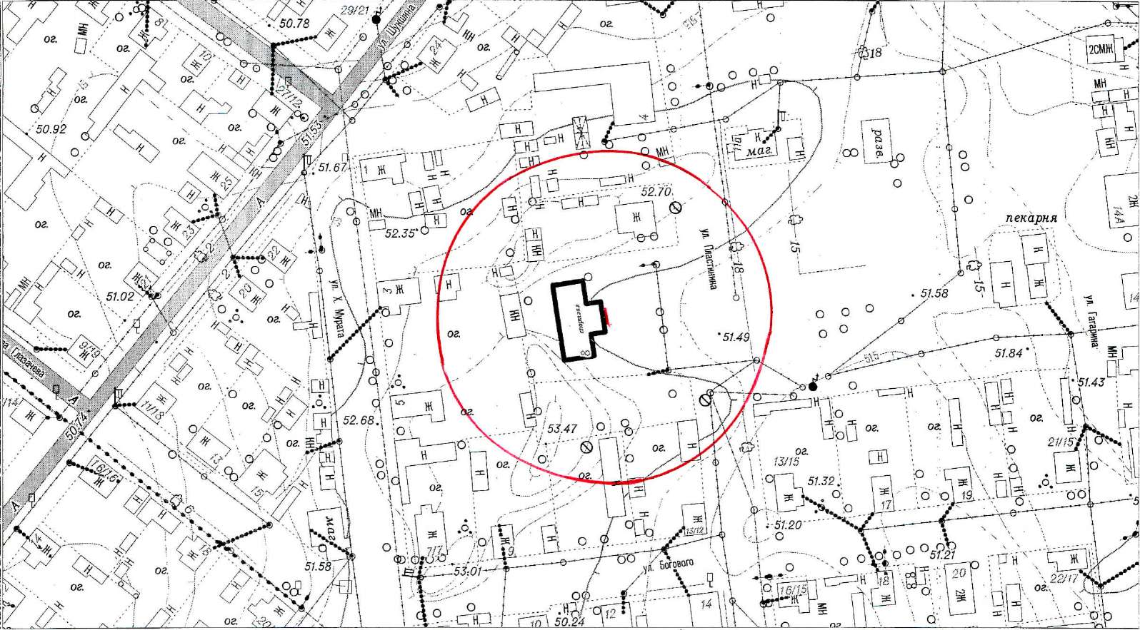

граница здания ГАОУ АО «Устьянский индустриальный техникум»
границы прилегающих территорий, на которых не допускается розничная
продажа алкогольной продукции (60 метров).

Объект: Место массового скопления граждан
г. Шенкурск Площадь Победы

М 1: 2000
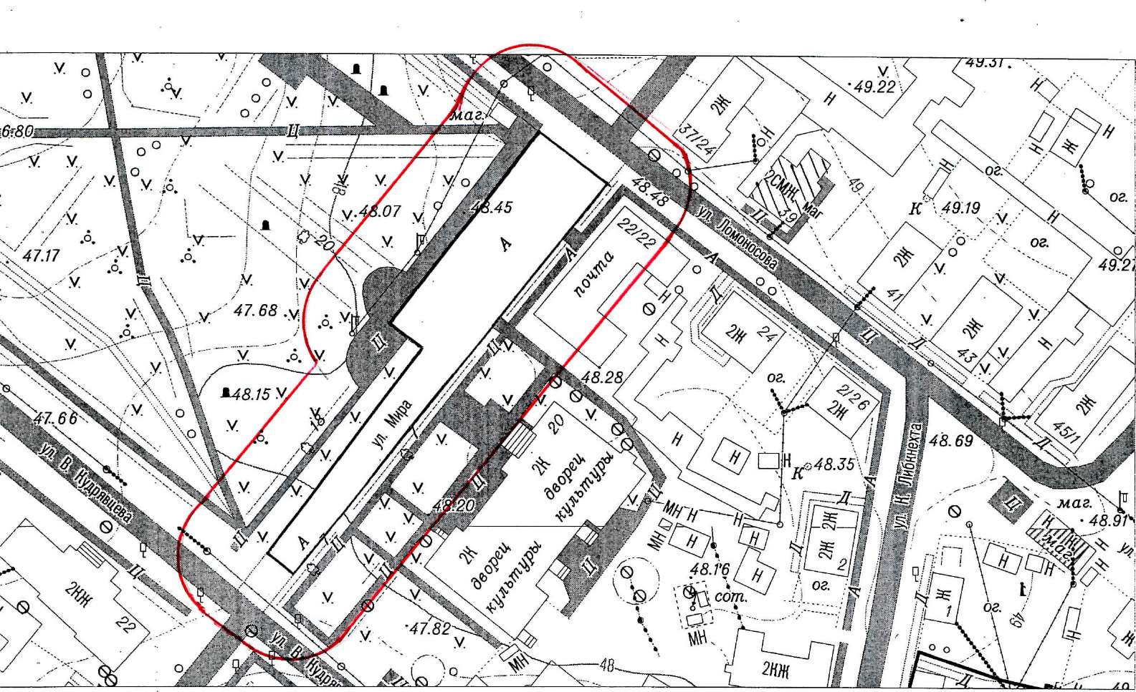

граница площади Победы на ул.Мира.
границы прилегающих территорий, на которых не допускается розничная
продажа алкогольной продукции (30 метров).

Архангельская область

Муниципальное образование
«Шенкурский муниципальный район»

Администрация муниципального образования
«Шенкурский муниципальный район»

Р А С П О Р Я Ж Е Н И Е

«18» апреля 2013 года № 103р

Об утверждении списка уполномоченных лиц, предоставляющих муниципальные и государственные услуги, в муниципальном образовании «Шенкурский муниципальный район» в новой редакции

В целях реализации Федерального закона от 27 июля 2010 года № 210-ФЗ «Об организации предоставления государственных и муниципальных услуг» на территории МО «Шенкурское»:
1. Утвердить список уполномоченных лиц, предоставляющих муниципальные и государственные услуги в администрации МО «Шенкурский муниципальный район»:

№ | Фамилия, имя, отчество | Должность
1 | Леонтьева  Ольга Анатольевна | Ведущий специалист отдела архитектуры и строительства администрации муниципального образования «Шенкурский муниципальный район»
2 | Полозникова  Марина Борисовна | Главный специалист отдела организационной работы и муниципальной службы администрации муниципального образования «Шенкурский муниципальный район»
3 | Базанова  Марина Анатольевна | Начальник архивного отдела администрации муниципального образования «Шенкурский муниципальный район»
4 | Назарова  Татьяна Геннадьевна | Главный специалист комитета по управлению муниципальным имуществом администрации муниципального образования «Шенкурский муниципальный район»
5 | Жигульская  Ольга Александровна | Председатель комитета по управлению муниципальным имуществом администрации муниципального образования «Шенкурский муниципальный район»
6 | Спирова  Наталия Александровна | Главный специалист комитета по управлению муниципальным имуществом администрации муниципального образования «Шенкурский муниципальный район»
7 | Тарутина  Наталия Геннадиевна | Начальник отдела опеки и попечительства администрации муниципального образования «Шенкурский муниципальный район»
8 | Антоновская  Валентина Александровна | Заместитель председателя территориальной комиссии по делам несовершеннолетних и защите их прав администрации муниципального образования «Шенкурский муниципальный район»
9 | Мацеринская  Екатерина Владимировна | Специалист 1 категории отдела образования администрации муниципального образования «Шенкурский муниципальный район»
10 | Плотицина  Светлана Александровна | Ведущий специалист отдела образования администрации муниципального образования «Шенкурский муниципальный район»

2. Разместить настоящее распоряжение на официальном сайте администрации муниципального образования «Шенкурский муниципальный район» и опубликовать в информационном бюллетене «Шенкурский муниципальный вестник.
3. Контроль за выполнением настоящего распоряжения оставляю за собой.

И.о. глава муниципального образования
«Шенкурский муниципальный район» В.В. Парфёнов

Архангельская область

Муниципальное образование
«Шенкурский муниципальный район»

Администрация муниципального образования
«Шенкурский муниципальный район»

ПОСТАНОВЛЕНИЕ

от « 15 » апреля 2013 г. № 235-па

г. Шенкурск

Об утверждении Порядка размещения сведений о доходах,
об имуществе и обязательствах имущественного характера лиц, замещающих должности муниципальной службы в органах местного самоуправления
МО «Шенкурский муниципальный район», и членов их семей
в сети Интернет на официальном сайте органов местного самоуправления
МО «Шенкурский муниципальный район» и предоставления этих сведений средствам массовой информации для опубликования

В соответствии с Федеральным законом от 25.12.2008 № 273-ФЗ «О противодействии коррупции», постановлением главы МО «Шенкурский муниципальный район» от 19.12.2012г. № 1006-па «О предоставлении гражданами, претендующими на замещение должностей муниципальной службы, и лицами, замещающими должности муниципальной службы в администрации МО «Шенкурский муниципальный район», сведений о доходах, об имуществе и обязательствах имущественного характера, а также о доходах, об имуществе и обязательствах имущественного характера своих супруги (супруга) и несовершеннолетних детей» постановляю:
- Утвердить прилагаемый Порядок размещения сведений о доходах, об

имуществе и обязательствах имущественного характера лиц, замещающих должности муниципальной службы в органах местного самоуправления муниципального образования «Шенкурский муниципальный район», и членов их семей в сети Интернет на официальном сайте органов местного самоуправления МО «Шенкурский муниципальный район» и предоставления этих сведений средствам массовой информации для опубликования.
- Должностным лицам органов местного самоуправления МО «Шенкурский

муниципальный район» ознакомить с настоящим постановлением заинтересованных муниципальных служащих органов местного самоуправления МО «Шенкурский муниципальный район».
3. Опубликовать настоящее постановление в информационном бюллетене «Шенкурский муниципальный вестник» и разместить на официальном сайте администрации МО «Шенкурский муниципальный район».
4. Настоящее постановление вступает в силу после его опубликования.

Глава муниципального образования
«Шенкурский муниципальный район» С.А.Котлов

Приложение
к Постановлению главы МО «Шенкурский
муниципальный район»
от « 15» апреля 2013 г. № 235-па

Порядок
размещения сведений о доходах, об имуществе и обязательствах имущественного характера лиц, замещающих должности муниципальной службы в органах местного самоуправления МО «Шенкурский муниципальный район», и членов их семей
в сети Интернет на официальном сайте органов местного самоуправления МО «Шенкурский муниципальный район» и предоставления этих сведений средствам массовой информации для опубликования

1. Настоящий порядок устанавливает обязанность органов местного самоуправления МО «Шенкурский муниципальный район» по размещению сведений о доходах, об имуществе и обязательствах имущественного характера лиц, замещающих должности муниципальной службы, их супругов и несовершеннолетних детей в сети Интернет на официальном сайте органов местного самоуправления МО «Шенкурский муниципальный район» (далее – официальный сайт), а также по предоставлению этих сведений средствам массовой информации для опубликования в связи с их запросами.
2. На официальном сайте размещаются и средствам массовой информации предоставляются для опубликования следующие сведения о доходах, об имуществе и обязательствах имущественного характера:
1) перечень объектов недвижимого имущества, принадлежащих лицу, замещающему должность муниципальной службы в органе местного самоуправления МО «Шенкурский муниципальный район», его супруге (супругу)
и несовершеннолетним детям на праве собственности или находящихся в их пользовании, с указанием вида, площади и страны расположения каждого из них;
2) перечень транспортных средств, с указанием вида и марки, принадлежащих на праве собственности лицу, замещающему должность муниципальной службы в органе местного самоуправления МО «Шенкурский муниципальный район», его супруге (супругу) и несовершеннолетним детям;
3) декларированный годовой доход лица, замещающего должность муниципальной службы в органах местного самоуправления МО «Шенкурский муниципальный район», его супруги (супруга) и несовершеннолетних детей.
3. В размещаемых на официальном сайте и предоставляемых средствам массовой информации для опубликования сведениях о доходах, об имуществе и обязательствах имущественного характера запрещается указывать:
1) иные сведения (кроме указанных в пункте 2 настоящего порядка) о доходах лица, замещающего должность муниципальной службы в органе местного самоуправления МО «Шенкурский муниципальный район», его супруги (супруга) и несовершеннолетних детей, об имуществе, принадлежащем на праве собственности названным лицам, и об их обязательствах имущественного характера;
2) персональные данные супруги (супруга), детей и иных членов семьи лица, замещающего должность муниципальной службы в органе местного самоуправления МО «Шенкурский муниципальный район»;
3) данные, позволяющие определить место жительства, почтовый адрес, телефон и иные индивидуальные средства коммуникации лица, замещающего должность муниципальной службы в органе местного самоуправления МО «Шенкурский муниципальный район», его супруги (супруга) и иных членов семьи;
4) данные, позволяющие определить местонахождение объектов недвижимого имущества, принадлежащих лицу, замещающему должность муниципальной службы в органе местного самоуправления МО «Шенкурский муниципальный район», его супруге (супругу), детям, иным членам семьи на праве собственности или находящихся в их пользовании;
5) информацию, отнесенную к государственной тайне или являющуюся конфиденциальной.
4. Сведения о доходах, об имуществе и обязательствах имущественного характера, указанные в пункте 2 настоящего порядка, размещают на официальном сайте в 14-дневный срок со дня истечения срока, установленного для подачи справок о доходах, об имуществе и обязательствах имущественного характера лицами, замещающими должности муниципальной службы в органах местного самоуправления МО «Шенкурский муниципальный район».
5. Размещение на официальном сайте сведений о доходах, об имуществе и обязательствах имущественного характера, указанных в пункте 2 настоящего порядка, представленных лицами, замещающими должности муниципальной службы в органах местного самоуправления МО «Шенкурский муниципальный район», обеспечивается руководителями органов местного самоуправления МО «Шенкурский муниципальный район», а в структурных подразделениях органов местного самоуправления МО «Шенкурский муниципальный район», обладающих статусом юридического лица – соответствующими руководителями, которые:
1) в трехдневный срок со дня поступления запроса от средства массовой информации сообщают о нем лицу, замещающему должность муниципальной службы, в отношении которого поступил запрос;
2) в семидневный срок со дня поступления запроса от средства массовой информации обеспечивают предоставление ему сведений, указанных в пункте 2 настоящего порядка, в том случае, если запрашиваемые сведения отсутствуют на официальном сайте.
6. Муниципальные служащие органов местного самоуправления МО «Шенкурский муниципальный район» несут в соответствии с законодательством
Российской Федерации ответственность за несоблюдение настоящего порядка, а также за разглашение сведений, отнесенных к информации ограниченного доступа, если федеральным законом они не отнесены к сведениям, составляющим государственную тайну.
Архангельская область

Муниципальное образование
«Шенкурский муниципальный район»

Администрация муниципального образования
«Шенкурский муниципальный район»

ПОСТАНОВЛЕНИЕ

от « 16» апреля 2013 г. № 239-па

г. Шенкурск

Об утверждении должностей муниципальной службы в муниципальном образовании «Шенкурский муниципальный район»,

после увольнения с которых граждане в течение двух лет имеют право замещать на условиях трудового договора должности или выполнять работы (оказывать услуги) в течение месяца стоимостью более ста тысяч рублей на условиях гражданско-правового договора в организациях, если отдельные функции муниципального (административного) управления данной организацией входили в должностные (служебные) обязанности муниципального служащего, с согласия комиссии по соблюдению требований к служебному поведению муниципальных служащих и урегулированию конфликта интересов

В соответствии с частью 1 статьи 12 Федерального закона от 25.12.2008 № 273-ФЗ «О противодействии коррупции» постановляю:
- Установить, что граждане, замещавшие должности муниципальной

службы в администрации МО «Шенкурский муниципальный район», включенные в Перечень должностей муниципальной службы в администрации МО «Шенкурский муниципальный район», при назначении на которые и при замещении которых муниципальные служащие обязаны представлять сведения о своих доходах, об имуществе и обязательствах имущественного характера, а также сведения о доходах, об имуществе и обязательствах имущественного характера своих супруги (супруга) и несовершеннолетних детей, утвержденный распоряжением главы МО «Шенкурский муниципальный район» от 03.04.2013 № 80р, в течение двух лет после увольнения с муниципальной службы:

а) имеют право замещать на условиях трудового договора должности или

выполнять работы (оказывать услуги) в течение месяца стоимостью более ста тысяч рублей на условиях гражданско-правового договора в организациях, если отдельные функции муниципального (административного) управления данной организацией входили в должностные (служебные) обязанности муниципального служащего, с согласия комиссии по соблюдению требований к служебному поведению муниципальных служащих и урегулированию конфликта интересов в администрации МО «Шенкурский муниципальный район».

б) обязаны при заключении трудовых или гражданско-правовых договоров на выполнение работ (оказание услуг) в случаях, предусмотренных подпунктом «а» пункта 1 настоящего постановления, сообщать работодателю сведения о последнем месте муниципальной службы.
2. Опубликовать настоящее постановление в информационном бюллетене «Шенкурский муниципальный вестник» и разместить на официальном сайте администрации МО «Шенкурский муниципальный район».
3. Контроль за исполнением настоящего постановления оставляю за собой.

Глава муниципального образования
«Шенкурский муниципальный район» С.А.Котлов

Архангельская область

Муниципальное образование
«Шенкурский муниципальный район»

Администрация муниципального образования
«Шенкурский муниципальный район»

ПОСТАНОВЛЕНИЕ

от « 16 » апреля 2013 г. № 241-па

г. Шенкурск

О предоставлении гражданами, претендующими на замещение должностей руководителей муниципальных учреждений муниципального образования «Шенкурский муниципальный район», и руководителями муниципальных учреждений муниципального образования «Шенкурский муниципальный район» сведений о доходах, об имуществе и обязательствах имущественного характера
Руководствуясь Федеральным законом от 25 декабря 2008 года № 273-ФЗ «О противодействии коррупции», подпунктом «ж» пункта 1 Указа Президента Российской Федерации от 07 мая 2012 года № 597 «О мерах по реализации государственной социальной политики», пунктом 1 перечня поручений Президента Российской Федерации В.В. Путина по итогам совещания по реализации указов Президента Российской Федерации в сфере социальной политики, статьей 3 областного закона от 26 ноября 2008 года № 626-31-ОЗ «О противодействии коррупции в Архангельской области», п о с т а н о в л я ю:
- Утвердить Положение о предоставлении гражданами, претендующими на замещение должностей руководителей муниципальных учреждений муниципального образования «Шенкурский муниципальный район», и руководителями муниципальных учреждений муниципального образования «Шенкурский муниципальный район» сведений о доходах, об имуществе и обязательствах имущественного характера, согласно Приложению № 1к настоящему постановлению.

2.Утвердить формы:
- справки о доходах, об имуществе и обязательствах имущественного характера гражданина, претендующего на замещение должности руководителя муниципального учреждения МО «Шенкурский муниципальный район», согласно Приложению № 2 к настоящему постановлению;
- справки о доходах, об имуществе и обязательствах имущественного характера супруги (супруга) и несовершеннолетних детей гражданина, претендующего на замещение должности руководителя муниципального учреждения МО «Шенкурский муниципальный район», согласно Приложению № 3 к настоящему постановлению;
- справки о доходах, об имуществе и обязательствах имущественного характера руководителя муниципального учреждения МО «Шенкурский муниципальный район», согласно Приложению № 4 к настоящему постановлению;
- справки о доходах, об имуществе и обязательствах имущественного характера супруги (супруга) и несовершеннолетних детей руководителя муниципального учреждения МО «Шенкурский муниципальный район», согласно Приложению № 5 к настоящему постановлению.
- Опубликовать настоящее постановление в информационном бюллетене
«Шенкурский муниципальный вестник» и разместить на официальном сайте администрации МО «Шенкурский муниципальный район».

Глава муниципального образования
«Шенкурский муниципальный район» С.А.Котлов

Приложение № 1
к постановлению администрации
МО «Шенкурский муниципальный район»
от « 16 » апреля 2013 года № 241-па

Положение
о предоставлении гражданами, претендующими на замещение должностей руководителей муниципальных учреждений муниципального образования «Шенкурский муниципальный район», и руководителями муниципальных учреждений муниципального образования «Шенкурский муниципальный район» сведений о доходах, об имуществе и обязательствах имущественного характера
1. Настоящим Положением определяется порядок представления гражданами, претендующими на замещение должностей руководителей муниципальных учреждений муниципального образования «Шенкурский муниципальный район» (далее - должности руководителей учреждений), и руководителями муниципальных учреждений муниципального образования «Шенкурский муниципальный район» (далее - руководители учреждений) сведений о полученных ими доходах, об имуществе, принадлежащем им на праве собственности, и обязательствах имущественного характера, а также сведений о доходах супруги (супруга) и несовершеннолетних детей, об имуществе, принадлежащем им на праве собственности, и обязательствах имущественного характера (далее - сведения о доходах, об имуществе и обязательствах имущественного характера).
2. Сведения о доходах, об имуществе и обязательствах имущественного характера представляются по утвержденным настоящим постановлением формам справок (приложения №№ 2-5):
а) гражданами - при назначении на должность руководителя учреждения;
б) руководителями учреждений - ежегодно, не позднее 30 апреля года, следующего за отчетным.

3. Гражданин при назначении на должность руководителя учреждения представляет:
а) сведения о своих доходах, полученных от всех источников (включая доходы по прежнему месту работы или месту замещения выборной должности, пенсии, пособия, иные выплаты) за календарный год, предшествующий году подачи документов для замещения должности руководителя учреждения, а также сведения об имуществе, принадлежащем ему на праве собственности, и о своих обязательствах имущественного характера по состоянию на первое число месяца, предшествующего месяцу подачи документов для замещения должности руководителя учреждения (на отчетную дату);
б) сведения о доходах супруги (супруга) и несовершеннолетних детей, полученных от всех источников (включая заработную плату, пенсии, пособия, иные выплаты) за календарный год, предшествующий году подачи гражданином документов для замещения должности руководителя учреждения, а также сведения об имуществе, принадлежащем им на праве собственности, и об их обязательствах имущественного характера по состоянию на первое число месяца, предшествующего месяцу подачи гражданином документов для замещения должности руководителя учреждения (на отчетную дату).

4. Руководитель учреждения представляет ежегодно:
а) сведения о своих доходах, полученных за отчетный период (с 1 января по 31 декабря) от всех источников (включая денежное содержание, пенсии, пособия, иные выплаты), а также сведения об имуществе, принадлежащем ему на праве собственности, и о своих обязательствах имущественного характера по состоянию на конец отчетного периода;
б) сведения о доходах супруги (супруга) и несовершеннолетних детей, полученных за отчетный период (с 1 января по 31 декабря) от всех источников (включая заработную плату, пенсии, пособия, иные выплаты), а также сведения об имуществе, принадлежащем им на праве собственности, и об их обязательствах имущественного характера по состоянию на конец отчетного периода.

5. Сведения о доходах, об имуществе и обязательствах имущественного характера представляются руководителями муниципальных образовательных учреждений в кадровую службу или лицу, осуществляющему кадровую работу районного отдела образования администрации МО «Шенкурский муниципальный район»; руководителями других муниципальных учреждений - в кадровую службу или лицу, осуществляющему кадровую работу администрации муниципального образования «Шенкурский муниципальный район» (далее - кадровая служба).
6. В случае если гражданин, претендующий на должность руководителя учреждения, или руководитель учреждения обнаружили, что в представленных ими в кадровую службу сведениях о доходах, об имуществе и обязательствах имущественного характера не отражены или не полностью отражены какие-либо сведения, либо имеются ошибки, они вправе представить уточненные сведения в порядке, установленном настоящим Положением.
Руководитель учреждения может представить уточненные сведения в течение трех месяцев после окончания срока, указанного в подпункте "б" пункта 2 настоящего Положения.
7. Проверка достоверности и полноты сведений о доходах, об имуществе и обязательствах имущественного характера, представленных в соответствии с настоящим Положением гражданином, претендующим на замещение должности руководителя учреждения, и руководителем учреждения, осуществляется в соответствии с законодательством Российской Федерации.
8. Сведения о доходах, об имуществе и обязательствах имущественного характера, представляемые в соответствии с настоящим Положением гражданином, претендующим на замещение должности руководителя учреждения, и руководителем учреждения, являются сведениями конфиденциального характера, если федеральным законом они не отнесены к сведениям, составляющим государственную тайну.
Указанные сведения представляются руководителю органа местного самоуправления муниципального образования «Шенкурский муниципальный район» и другим должностным лицам органа местного самоуправления муниципального образования «Шенкурский муниципальный район», наделенным полномочиями назначать на должность и освобождать от должности руководителя учреждения, а также иным должностным лицам в случаях, предусмотренных федеральными законами.
9. Муниципальные служащие, в должностные обязанности которых входит работа со сведениями о доходах, об имуществе и обязательствах имущественного характера, виновные в их разглашении или использовании в целях, не предусмотренных законодательством Российской Федерации, несут ответственность в соответствии с законодательством Российской Федерации.
10. Сведения о доходах, об имуществе и обязательствах имущественного характера, представленные в соответствии с настоящим Положением гражданином, претендующим на должность руководителя учреждения, при назначении на должность руководителя учреждения, а также представляемые руководителем учреждения ежегодно, и информация о результатах проверки достоверности и полноты этих сведений хранятся в кадровой службе.
В случае если гражданин, претендующий на должность руководителя учреждения, представивший в кадровую службу справки о своих доходах, об имуществе и обязательствах имущественного характера, а также о доходах, об имуществе и обязательствах имущественного характера своих супруги (супруга) и несовершеннолетних детей, не был назначен на должность руководителя учреждения, эти справки возвращаются ему по письменному заявлению вместе с другими документами.

Приложение № 2
к постановлению администрации
МО «Шенкурский муниципальный район»
от «16» апреля 2013 года № 241-па

_________________________________________________________________
(наименование уполномоченного структурного подразделения органа местного самоуправления)

СПРАВКА
о доходах, об имуществе и обязательствах имущественного
характера гражданина, претендующего на замещение должности
руководителя муниципального учреждения муниципального
образования «Шенкурский муниципальный район» <1>

Я, ____________________________________________________________________
________________________________________________________________________,
(фамилия, имя, отчество, дата рождения)
________________________________________________________________________
________________________________________________________________________
________________________________________________________________________,
(основное место работы или службы, занимаемая должность; в случае отсутствия основного места работы или службы - род занятий)
проживающий по адресу: ________________________________________________________________________
________________________________________________________________________,
(адрес места жительства)
сообщаю сведения <1> о своих доходах, об имуществе, принадлежащем мне на
праве собственности, о вкладах в банках, ценных бумагах, об обязательствах
имущественного характера:
--------------------------------
<1> Сведения, за исключением сведений о доходах, указываются по
состоянию на 1-е число месяца, предшествующего месяцу подачи документов для
замещения должности руководителя муниципального учреждения МО «Шенкурский
муниципальный район» (на отчетную дату).

Раздел 1. Сведения о доходах <1>

N  п/п | Вид дохода | Величина дохода <2>  (руб.)
1 | Доход по основному месту работы
2 | Доход от педагогической деятельности
3 | Доход от научной деятельности
4 | Доход от иной творческой деятельности
5 | Доход от вкладов в банках и иных кредитных  организациях
6 | Доход от ценных бумаг и долей участия в  коммерческих организациях
7 | Иные доходы (указать вид дохода):
 | 1)
 | 2)
 | 3)
8 | Итого доход за отчетный период

--------------------------------
<1> Указываются доходы (включая пенсии, пособия, иные выплаты) за год,
предшествующий году подачи документов для замещения должности руководителя
муниципального учреждения МО «Шенкурский муниципальный район».
<2> Доход, полученный в иностранной валюте, указывается в рублях по
курсу Банка России на дату получения дохода.

Раздел 2. Сведения об имуществе

2.1. Недвижимое имущество

N  п/п | Вид и наименование  имущества | Вид собственности  <1> | Место нахождения  (адрес) | Площадь  (кв. м)
1 | 2 | 3 | 4 | 5
1 | Земельные участки <2>:
 | 1)
 | 2)
 | 3)
2 | Жилые дома:
 | 1)
 | 2)
 | 3)
3 | Квартиры:
 | 1)
 | 2)
 | 3)
4 | Дачи:
 | 1)
 | 2)
 | 3)
5 | Гаражи:
 | 1)
 | 2)
 | 3)
6 | Иное недвижимое имущество:
 | 1)
 | 2)
 | 3)

--------------------------------
<1> Указывается вид собственности (индивидуальная, общая); для общей
совместной собственности указываются иные лица (Ф.И.О. или наименование), в
собственности которых находится имущество; для общей долевой собственности
указывается доля гражданина, претендующего на замещение должности
руководителя муниципального учреждения МО «Шенкурский муниципальный район»,
который представляет сведения.
<2> Указывается вид разрешенного использования земельного участка
(пая, доли): под индивидуальное жилищное строительство, дачный, садовый,
приусадебный, огородный и другие.

2.2. Транспортные средства

N  п/п | Вид и марка транспортного  средства | Вид собственности  <1> | Место регистрации
1 | Автомобили легковые:
 | 1)
 | 2)
2 | Автомобили грузовые:
 | 1)
 | 2)
3 | Автоприцепы:
 | 1)
 | 2)
4 | Мототранспорные средства:
 | 1)
 | 2)
5 | Сельскохозяйственная техника:
 | 1)
 | 2)
6 | Водный транспорт:
 | 1)
 | 2)
7 | Воздушный транспорт:
 | 1)
 | 2)
8 | Иные транспортные средства:
 | 1)
 | 2)
--------------------------------
<1> Указывается вид собственности (индивидуальная, общая); для общей
совместной собственности указываются иные лица (Ф.И.О. или наименование), в
собственности которых находится имущество; для общей долевой собственности
указывается доля гражданина, претендующего на замещение должности
руководителя муниципального учреждения МО «Шенкурский муниципальный район», который
представляет сведения.

Раздел 3. Сведения о денежных средствах, находящихся
на счетах в банках и иных кредитных организациях

N  п/п | Наименование и адрес банка или иной кредитной  организации | Вид  и валюта  счета <1> | Дата  открытия  счета | Номер счета | Остаток на  счете <2>  (руб.)
1
2
3
4
5
6

--------------------------------
<1> Указываются вид счета (депозитный, текущий, расчетный, ссудный и
другие) и валюта счета.
<2> Остаток на счете указывается по состоянию на отчетную дату. Для
счетов в иностранной валюте остаток указывается в рублях по курсу Банка
России на отчетную дату.

Раздел 4. Сведения о ценных бумагах

4.1. Акции и иное участие в коммерческих организациях

N  п/п | Наименование  и организационно-правовая форма организации <1> | Место  нахождения  организации  (адрес) | Уставный  капитал <2>  (руб.) | Доля  участия  <3> | Основание  участия <4>
1
2
3
4
5

--------------------------------
<1> Указываются полное или сокращенное официальное наименование
организации и ее организационно-правовая форма (акционерное общество,
общество с ограниченной ответственностью, товарищество, производственный
кооператив и другие).
<2> Уставный капитал указывается согласно учредительным документам
организации по состоянию на отчетную дату. Для уставных капиталов,
выраженных в иностранной валюте, уставный капитал указывается в рублях по
курсу Банка России на отчетную дату.
<3> Доля участия выражается в процентах от уставного капитала. Для
акционерных обществ указываются также номинальная стоимость и количество
акций.
<4> Указываются основание приобретения доли участия (учредительный
договор, приватизация, покупка, мена, дарение, наследование и другие), а
также реквизиты (дата, номер) соответствующего договора или акта.

4.2. Иные ценные бумаги

N  п/п | Вид ценной  бумаги <1> | Лицо, выпустившее  ценную бумагу | Номинальная  величина  обязательства  (руб.) | Общее  количество | Общая  стоимость <2>  (руб.)
1
2
3
4
5
6
7

Итого по разделу 4 "Сведения о ценных бумагах" суммарная
декларированная стоимость ценных бумаг, включая доли участия в коммерческих
организациях (руб.) _______________________________________________________
________________________________________________________________________

--------------------------------
<1> Указываются все ценные бумаги по видам (облигации, векселя и
другие), за исключением акций, указанных в подразделе "Акции и иное участие
в коммерческих организациях".
<2> Указывается общая стоимость ценных бумаг данного вида исходя из
стоимости их приобретения (а если ее нельзя определить - исходя из рыночной
стоимости или номинальной стоимости). Для обязательств, выраженных в
иностранной валюте, стоимость указывается в рублях по курсу Банка России на
отчетную дату.

Раздел 5. Сведения об обязательствах
имущественного характера

5.1. Объекты недвижимого имущества,
находящиеся в пользовании <1>

N  п/п | Вид имущества  <2> | Вид и сроки  пользования <3> | Основание  пользования <4> | Место  нахождения  (адрес) | Площадь  (кв. м)
1
2
3

--------------------------------
<1> Указываются по состоянию на отчетную дату.
<2> Указывается вид недвижимого имущества (земельный участок, жилой
дом, дача и другие).
<3> Указываются вид пользования (аренда, безвозмездное пользование и
другие) и сроки пользования.
<4> Указываются основание пользования (договор, фактическое
предоставление и другие), а также реквизиты (дата, номер) соответствующего
договора или акта.

5.2. Прочие обязательства <1>

N  п/п | Содержание  обязательства <2> | Кредитор  (должник)  <3> | Основание  возникновения  <4> | Сумма  обязательства  <5> (руб.) | Условия  обязательства  <6>
1
2
3

--------------------------------
<1> Указываются имеющиеся на отчетную дату срочные обязательства
финансового характера на сумму, превышающую 100-кратный размер минимальной
оплаты труда, установленный на отчетную дату.
<2> Указывается существо обязательства (заем, кредит и другие).
<3> Указывается вторая сторона обязательства: кредитор или должник,
его фамилия, имя и отчество (наименование юридического лица), адрес.
<4> Указываются основание возникновения обязательства (договор,
передача денег или имущества и другие), а также реквизиты (дата, номер)
соответствующего договора или акта.
<5> Указывается сумма основного обязательства (без суммы процентов).
Для обязательств, выраженных в иностранной валюте, сумма указывается в
рублях по курсу Банка России на отчетную дату.
<6> Указываются годовая процентная ставка обязательства, заложенное в
обеспечение обязательства имущество, выданные в обеспечение обязательства
гарантии и поручительства.

Достоверность и полноту настоящих сведений подтверждаю.

___________________________________________________________________
(подпись гражданина, претендующего на замещение должности руководителя муниципального
учреждения МО «Шенкурский муниципальный район»)

"__" ________ 20__ г.

________________________________________________________________________
(Ф.И.О. и подпись лица, принявшего справку)

Приложение № 3
к постановлению администрации
МО «Шенкурский муниципальный район»
от «16» апреля 2013 года № 241-па

_________________________________________________________________
(наименование уполномоченного структурного подразделения органа местного самоуправления)

СПРАВКА
о доходах, об имуществе и обязательствах имущественного
характера супруги (супруга) и несовершеннолетних детей
гражданина, претендующего на замещение должности
руководителя муниципального учреждения муниципального
образования «Шенкурский муниципальный район» <1>

Я, ____________________________________________________________________
(фамилия, имя, отчество, дата рождения)
________________________________________________________________________
________________________________________________________________________
________________________________________________________________________
(основное место работы или службы, занимаемая должность;
в случае отсутствия основного места работы или службы - род занятий)
проживающий по адресу: ________________________________________________________________________
________________________________________________________________________
(адрес места жительства)

сообщаю сведения <2> о доходах моей (моего) _______________________________
(супруги (супруга),
________________________________________________________________________
несовершеннолетней дочери, несовершеннолетнего сына)
________________________________________________________________________,
(фамилия, имя, отчество, дата рождения)
___________________________________________________________________________________________
(основное место работы или службы, занимаемая должность;
в случае отсутствия основного места работы или службы - род занятий)
об имуществе, принадлежащем ей (ему) на праве собственности, о вкладах в
банках, ценных бумагах, об обязательствах имущественного характера:

--------------------------------
<1> Сведения представляются в виде отдельной справки на супругу
(супруга) и на каждого из несовершеннолетних детей гражданина,
претендующего на замещение должности руководителя муниципального
учреждения МО «Шенкурский муниципальный район», который представляет сведения.
<2> Сведения, за исключением сведений о доходах, указываются по
состоянию на 1-е число месяца, предшествующего месяцу подачи документов для
замещения должности руководителя муниципального учреждения МО «Шенкурский
муниципальный район» (на отчетную дату).

Раздел 1. Сведения о доходах <1>

N  п/п | Вид дохода | Величина дохода <2>  (руб.)
1 | Доход по основному месту работы
2 | Доход от педагогической деятельности
3 | Доход от научной деятельности
4 | Доход от иной творческой деятельности
5 | Доход от вкладов в банках и иных кредитных  организациях
6 | Доход от ценных бумаг и долей участия в  коммерческих организациях
7 | Иные доходы (указать вид дохода):
 | 1)
 | 2)
 | 3)
8 | Итого доход за отчетный период

--------------------------------
<1> Указываются доходы (включая пенсии, пособия, иные выплаты) за год,
предшествующий году подачи документов для замещения должности руководителя
муниципального учреждения МО «Шенкурский муниципальный район».
<2> Доход, полученный в иностранной валюте, указывается в рублях по
курсу Банка России на дату получения дохода.

Раздел 2. Сведения об имуществе

2.1. Недвижимое имущество

N  п/п | Вид и наименование  имущества | Вид собственности  <1> | Место нахождения  (адрес) | Площадь  (кв. м)
1 | 2 | 3 | 4 | 5
 | Земельные участки <2>:
 | 1)
 | 2)
 | 3)
2 | Жилые дома:
 | 1)
 | 2)
 | 3)
3 | Квартиры:
 | 1)
 | 2)
 | 3)
4 | Дачи:
 | 1)
 | 2)
 | 3)
5 | Гаражи:
 | 1)
 | 2)
 | 3)
6 | Иное недвижимое имущество:
 | 1)
 | 2)
 | 3)

--------------------------------
<1> Указывается вид собственности (индивидуальная, общая); для общей
совместной собственности указываются иные лица (Ф.И.О. или наименование), в
собственности которых находится имущество; для общей долевой собственности
указывается доля члена семьи гражданина, претендующего на замещение
должности руководителя муниципального учреждения МО «Шенкурский,
муниципальный район», который представляет сведения.
<2> Указывается вид разрешенного использования земельного участка
(пая, доли): под индивидуальное жилищное строительство, дачный, садовый,
приусадебный, огородный и другие.

2.2. Транспортные средства

N  п/п | Вид и марка транспортного  средства | Вид собственности  <1> | Место регистрации
1 | 2 | 3 | 4
1 | Автомобили легковые:
 | 1)
 | 2)
2 | Автомобили грузовые:
 | 1)
 | 2)
3 | Автоприцепы:
 | 1)
 | 2)
4 | Мототранспорные средства:
 | 1)
 | 2)
5 | Сельскохозяйственная техника:
 | 1)
 | 2)
6 | Водный транспорт:
 | 1)
 | 2)
7 | Воздушный транспорт:
 | 1)
 | 2)
8 | Иные транспортные средства:
 | 1)
 | 2)

--------------------------------
<1> Указывается вид собственности (индивидуальная, общая); для общей
совместной собственности указываются иные лица (Ф.И.О. или наименование), в
собственности которых находится имущество; для общей долевой собственности
указывается доля члена семьи гражданина, претендующего на замещение
должности руководителя муниципального учреждения МО «Шенкурский,
муниципальный район», который представляет сведения.

Раздел 3. Сведения о денежных средствах, находящихся
на счетах в банках и иных кредитных организациях

N  п/п | Наименование и адрес банка или иной кредитной  организации | Вид и  валюта  счета <1> | Дата  открытия  счета | Номер счета | Остаток на  счете <2>  (руб.)
1
2
3
4
5

--------------------------------
<1> Указываются вид счета (депозитный, текущий, расчетный, ссудный и
другие) и валюта счета.
<2> Остаток на счете указывается по состоянию на отчетную дату. Для
счетов в иностранной валюте остаток указывается в рублях по курсу Банка
России на отчетную дату.

Раздел 4. Сведения о ценных бумагах

4.1. Акции и иное участие в коммерческих организациях

N  п/п | Наименование и  организационно- правовая  форма организации <1> | Место  нахождения  организации  (адрес) | Уставный  капитал <2>  (руб.) | Доля  участия  <3> | Основание  участия <4>
1
2
3
4
5

--------------------------------
<1> Указываются полное или сокращенное официальное наименование
организации и ее организационно-правовая форма (акционерное общество,
общество с ограниченной ответственностью, товарищество, производственный
кооператив и другие).
<2> Уставный капитал указывается согласно учредительным документам
организации по состоянию на отчетную дату. Для уставных капиталов,
выраженных в иностранной валюте, уставный капитал указывается в рублях по
курсу Банка России на отчетную дату.
<3> Доля участия выражается в процентах от уставного капитала. Для
акционерных обществ указываются также номинальная стоимость и количество
акций.
<4> Указываются основание приобретения доли участия (учредительный
договор, приватизация, покупка, мена, дарение, наследование и другие), а
также реквизиты (дата, номер) соответствующего договора или акта.

4.2. Иные ценные бумаги

N  п/п | Вид ценной  бумаги <1> | Лицо, выпустившее  ценную бумагу | Номинальная  величина  обязательства  (руб.) | Общее  количество | Общая  стоимость <2>  (руб.)
1
2
3
4
5
6

Итого по разделу 4 "Сведения о ценных бумагах" суммарная
декларированная стоимость ценных бумаг, включая доли участия в коммерческих
организациях (руб.)
________________________________________________________________________

--------------------------------
<1> Указываются все ценные бумаги по видам (облигации, векселя и
другие), за исключением акций, указанных в подразделе "Акции и иное участие
в коммерческих организациях".
<2> Указывается общая стоимость ценных бумаг данного вида исходя из
стоимости их приобретения (а если ее нельзя определить - исходя из рыночной
стоимости или номинальной стоимости). Для обязательств, выраженных в
иностранной валюте, стоимость указывается в рублях по курсу Банка России на
отчетную дату.

Раздел 5. Сведения об обязательствах
имущественного характера

5.1. Объекты недвижимого имущества, находящиеся в пользовании <1>

N  п/п | Вид имущества  <2> | Вид и сроки  пользования <3> | Основание  пользования <4> | Место  нахождения  (адрес) | Площадь  (кв. м)
1
2
3

--------------------------------
<1> Указываются по состоянию на отчетную дату.
<2> Указывается вид недвижимого имущества (земельный участок, жилой
дом, дача и другие).
<3> Указываются вид пользования (аренда, безвозмездное пользование и
другие) и сроки пользования.
<4> Указываются основание пользования (договор, фактическое
предоставление и другие), а также реквизиты (дата, номер) соответствующего
договора или акта.

5.2. Прочие обязательства <1>

N  п/п | Содержание  обязательства <2> | Кредитор  (должник)  <3> | Основание  возникновения  <4> | Сумма  обязательства  <5> (руб.) | Условия  обязательства  <6>
1
2
3
--------------------------------
<1> Указываются имеющиеся на отчетную дату срочные обязательства
финансового характера на сумму, превышающую 100-кратный размер минимальной
оплаты труда, установленный на отчетную дату.
<2> Указывается существо обязательства (заем, кредит и другие).
<3> Указывается вторая сторона обязательства: кредитор или должник,
его фамилия, имя и отчество (наименование юридического лица), адрес.
<4> Указываются основание возникновения обязательства (договор,
передача денег или имущества и другие), а также реквизиты (дата, номер)
соответствующего договора или акта.
<5> Указывается сумма основного обязательства (без суммы процентов).
Для обязательств, выраженных в иностранной валюте, сумма указывается в
рублях по курсу Банка России на отчетную дату.
<6> Указываются годовая процентная ставка обязательства, заложенное в
обеспечение обязательства имущество, выданные в обеспечение обязательства
гарантии и поручительства.

Достоверность и полноту настоящих сведений подтверждаю.

__________________________________________________________________
(подпись гражданина, претендующего на замещение должности руководителя муниципального
учреждения МО «Шенкурский муниципальный район», который представляет сведения)

"__" ________ 20__ г.

________________________________________________________________________
(Ф.И.О. и подпись лица, принявшего справку)
Приложение № 4
к постановлению администрации
МО «Шенкурский муниципальный район»
от «16» апреля 2013 года № 241-па

_________________________________________________________________
(наименование уполномоченного структурного подразделения органа местного самоуправления)

СПРАВКА
о доходах, об имуществе и обязательствах имущественного
характера руководителя муниципального учреждения
муниципального образования «Шенкурский муниципальный район»

Я, ____________________________________________________________________
________________________________________________________________________,
(фамилия, имя, отчество, дата рождения)
________________________________________________________________________
________________________________________________________________________
_______________________________________________________________________ ,
(место службы и занимаемая должность)
проживающий по адресу: _______________________________________________________________________
________________________________________________________________________
(адрес места жительства)
сообщаю сведения о своих доходах за отчетный период с 1 января 20__ года по
31 декабря 20__ года, об имуществе, принадлежащем мне на праве
собственности, о вкладах в банках, ценных бумагах, об обязательствах
имущественного характера по состоянию на конец отчетного периода на
отчетную дату):

Раздел 1. Сведения о доходах <1>

N  п/п | Вид дохода | Величина дохода <2>  (руб.)
1 | 2 | 3
1 | Доход по основному месту работы (службы)
2 | Доход от педагогической деятельности
3 | Доход от научной деятельности
4 | Доход от иной творческой деятельности
5 | Доход от вкладов в банках и иных кредитных  организациях
6 | Доход от ценных бумаг и долей участия в  коммерческих организациях
7 | Иные доходы (указать вид дохода):
 | 1)
 | 2)
 | 3)
8 | Итого доход за отчетный период

--------------------------------
<1> Указываются доходы (включая пенсии, пособия, иные выплаты) за
отчетный период.
<2> Доход, полученный в иностранной валюте, указывается в рублях по
курсу Банка России на дату получения дохода.

Раздел 2. Сведения об имуществе

2.1. Недвижимое имущество

N  п/п | Вид и наименование  имущества | Вид собственности  <1> | Место нахождения  (адрес) | Площадь  (кв. м)
1 | Земельные участки <2>:
 | 1)
 | 2)
 | 3)
2 | Жилые дома:
 | 1)
 | 2)
 | 3)
3 | Квартиры:
 | 1)
 | 2)
 | 3)
4 | Дачи:
 | 1)
 | 2)
 | 3)
5 | Гаражи:
 | 1)
 | 2)
 | 3)
6 | Иное недвижимое имущество:
 | 1)
 | 2)
 | 3)

--------------------------------
<1> Указывается вид собственности (индивидуальная, общая); для общей
совместной собственности указываются иные лица (Ф.И.О. или наименование), в
собственности которых находится имущество; для общей долевой собственности
указывается доля руководителя муниципального учреждения МО «Шенкурский
муниципальный район», который представляет сведения.
<2> Указывается вид разрешенного использования земельного участка
(пая, доли): под индивидуальное жилищное строительство, дачный, садовый,
приусадебный, огородный и другие.

2.2. Транспортные средства

N  п/п | Вид и марка транспортного  средства | Вид собственности  <1> | Место регистрации
1 | Автомобили легковые:
 | 1)
 | 2)
2 | Автомобили грузовые:
 | 1)
 | 2)
3 | Автоприцепы:
 | 1)
 | 2)
4 | Мототранспорные средства:
 | 1)
 | 2)
5 | Сельскохозяйственная техника:
 | 1)
 | 2)
6 | Водный транспорт:
 | 1)
 | 2)
7 | Воздушный транспорт:
 | 1)
 | 2)
8 | Иные транспортные средства:
 | 1)
 | 2)

--------------------------------
<1> Указывается вид собственности (индивидуальная, общая); для общей
совместной собственности указываются иные лица (Ф.И.О. или наименование), в
собственности которых находится имущество; для общей долевой собственности
указывается доля руководителя муниципального учреждения МО «Шенкурский
муниципальный район», который представляет сведения.

Раздел 3. Сведения о денежных средствах, находящихся
на счетах в банках и иных кредитных организациях

N  п/п | Наименование и адрес банка или иной кредитной  организации | Вид и  валюта  счета <1> | Дата  открытия  счета | Номер счета | Остаток на  счете <2>  (руб.)
1
2
3

--------------------------------
<1> Указываются вид счета (депозитный, текущий, расчетный, ссудный и
другие) и валюта счета.
<2> Остаток на счете указывается по состоянию на отчетную дату. Для
счетов в иностранной валюте остаток указывается в рублях по курсу Банка
России на отчетную дату.

Раздел 4. Сведения о ценных бумагах

4.1. Акции и иное участие в коммерческих организациях

N  п/п | Наименование и  организационно-правовая  форма организации <1> | Место  нахождения  организации  (адрес) | Уставный  капитал <2>  (руб.) | Доля  участия  <3> | Основание  участия <4>
1
2
3
4
5

--------------------------------
<1> Указываются полное или сокращенное официальное наименование
организации и ее организационно-правовая форма (акционерное общество,
общество с ограниченной ответственностью, товарищество, производственный
кооператив и другие).
<2> Уставный капитал указывается согласно учредительным документам
организации по состоянию на отчетную дату. Для уставных капиталов,
выраженных в иностранной валюте, уставный капитал указывается в рублях по
курсу Банка России на отчетную дату.
<3> Доля участия выражается в процентах от уставного капитала. Для
акционерных обществ указываются также номинальная стоимость и количество
акций.
<4> Указываются основание приобретения доли участия (учредительный
договор, приватизация, покупка, мена, дарение, наследование и другие), а
также реквизиты (дата, номер) соответствующего договора или акта.

4.2. Иные ценные бумаги

N  п/п | Вид ценной  бумаги <1> | Лицо, выпустившее  ценную бумагу | Номинальная  величина  обязательства  (руб.) | Общее  количество | Общая  стоимость <2>  (руб.)
1 | 2 | 3 | 4 | 5 | 6
1
2
3
4
5
6
7

Итого по разделу 4 "Сведения о ценных бумагах" суммарная
декларированная стоимость ценных бумаг, включая доли участия в коммерческих
организациях (руб.)
________________________________________________________________________

--------------------------------
<1> Указываются все ценные бумаги по видам (облигации, векселя и
другие), за исключением акций, указанных в подразделе "Акции и иное участие
в коммерческих организациях".
<2> Указывается общая стоимость ценных бумаг данного вида исходя из
стоимости их приобретения (а если ее нельзя определить - исходя из рыночной
стоимости или номинальной стоимости). Для обязательств, выраженных в
иностранной валюте, стоимость указывается в рублях по курсу Банка России на
отчетную дату.

Раздел 5. Сведения об обязательствах
имущественного характера

5.1. Объекты недвижимого имущества,
находящиеся в пользовании <1>

N  п/п | Вид имущества  <2> | Вид и сроки  пользования <3> | Основание  пользования <4> | Место  нахождения  (адрес) | Площадь  (кв. м)
1
2
3

--------------------------------
<1> Указываются по состоянию на отчетную дату.
<2 Указывается вид недвижимого имущества (земельный участок, жилой
дом, дача и другие).
<3> Указываются вид пользования (аренда, безвозмездное пользование и
другие) и сроки пользования.
<4> Указываются основание пользования (договор, фактическое
предоставление и другие), а также реквизиты (дата, номер) соответствующего
договора или акта.

5.2. Прочие обязательства <1>

N  п/п | Содержание  обязательства <2> | Кредитор  (должник)  <3> | Основание  возникновения  <4> | Сумма  обязательства  <5> (руб.) | Условия  обязательства  <6>
1
2
3

--------------------------------
<1> Указываются имеющиеся на отчетную дату срочные обязательства
финансового характера на сумму, превышающую 100-кратный размер минимальной
оплаты труда, установленный на отчетную дату.
<2> Указывается существо обязательства (заем, кредит и другие).
<3> Указывается вторая сторона обязательства: кредитор или должник,
его фамилия, имя и отчество (наименование юридического лица), адрес.
<4> Указываются основание возникновения обязательства (договор,
передача денег или имущества и другие), а также реквизиты (дата, номер)
соответствующего договора или акта.
<5> Указывается сумма основного обязательства (без суммы процентов).
Для обязательств, выраженных в иностранной валюте, сумма указывается в
рублях по курсу Банка России на отчетную дату.
<6> Указываются годовая процентная ставка обязательства, заложенное в
обеспечение обязательства имущество, выданные в обеспечение обязательства
гарантии и поручительства.

Достоверность и полноту настоящих сведений подтверждаю.

_______________________________________________________________________
(подпись руководителя муниципального учреждения МО «Шенкурский муниципальный район»)

"__" ________ 20__ г.

________________________________________________________________________
(Ф.И.О. и подпись лица, принявшего справку)

Приложение № 5
к постановлению администрации
МО «Шенкурский муниципальный район»
от «16» апреля 2013 года № 241-па

_________________________________________________________________
(наименование уполномоченного структурного подразделения органа местного самоуправления)

СПРАВКА
о доходах, об имуществе и обязательствах имущественного
характера супруги (супруга) и несовершеннолетних детей
руководителя муниципального учреждения
муниципального образования «Шенкурский муниципальный район» <1>

Я, ____________________________________________________________________
________________________________________________________________________,
(фамилия, имя, отчество, дата рождения)
________________________________________________________________________
________________________________________________________________________
________________________________________________________________________,
(место службы, занимаемая должность)
проживающий по адресу: _______________________________________________________________________
(адрес места жительства)
________________________________________________________________________
сообщаю сведения о доходах за отчетный период с 1 января 20__ года по 31
декабря 20__ года, моей (моего) ___________________________________________
(супруги (супруга),
________________________________________________________________________
несовершеннолетней дочери, несовершеннолетнего сына)
________________________________________________________________________,
________________________________________________________________________,
(фамилия, имя, отчество, дата рождения)
________________________________________________________________________,
(основное место работы или службы, занимаемая должность;
в случае отсутствия основного места работы или службы - род занятий)
об имуществе, принадлежащем ей (ему) на праве собственности, о вкладах в
банках, ценных бумагах, об обязательствах имущественного характера по
состоянию на конец отчетного периода (на отчетную дату):

--------------------------------
<1> Сведения представляются в виде отдельной справки на супругу
(супруга) и на каждого из несовершеннолетних детей руководителя
муниципального учреждения МО «Шенкурский муниципальный район», который представляет
сведения.

Раздел 1. Сведения о доходах <1>

N  п/п | Вид дохода | Величина дохода <2>  (руб.)
1 | Доход по основному месту работы
2 | Доход от педагогической деятельности
3 | Доход от научной деятельности
4 | Доход от иной творческой деятельности
5 | Доход от вкладов в банках и иных кредитных  организациях
6 | Доход от ценных бумаг и долей участия в  коммерческих организациях
7 | Иные доходы (указать вид дохода):
 | 1)
 | 2)
 | 3)
8 | Итого доход за отчетный период

--------------------------------
<1> Указываются доходы (включая пенсии, пособия, иные выплаты) за
отчетный период.
<2> Доход, полученный в иностранной валюте, указывается в рублях по
курсу Банка России на дату получения дохода.

Раздел 2. Сведения об имуществе

2.1. Недвижимое имущество

N  п/п | Вид и наименование  имущества | Вид собственности  <1> | Место нахождения  (адрес) | Площадь  (кв. м)
1 | 2 | 3 | 4 | 5
1 | Земельные участки <2>:
 | 1)
 | 2)
 | 3)
2 | Жилые дома:
 | 1)
 | 2)
 | 3)
3 | Квартиры:
 | 1)
 | 2)
 | 3)
4 | Дачи:
 | 1)
 | 2)
 | 3)
5 | Гаражи:
 | 1)
 | 2)
 | 3)
6 | Иное недвижимое имущество:
 | 1)
 | 2)
 | 3)

--------------------------------
<1> Указывается вид собственности (индивидуальная, общая); для общей
совместной собственности указываются иные лица (Ф.И.О. или наименование), в
собственности которых находится имущество; для общей долевой собственности
указывается доля члена семьи руководителя муниципального учреждения
МО «Шенкурский муниципальный район», который представляет сведения.
<2> Указывается вид разрешенного использования земельного участка
(пая, доли): под индивидуальное жилищное строительство, дачный, садовый,
приусадебный, огородный и другие.

2.2. Транспортные средства

N  п/п | Вид и марка транспортного  средства | Вид собственности  <1> | Место регистрации
1 | Автомобили легковые:
 | 1)
 | 2)
2 | Автомобили грузовые:
 | 1)
 | 2)
3 | Автоприцепы:
 | 1)
 | 2)
4 | Мототранспорные средства:
 | 1)
 | 2)
5 | Сельскохозяйственная техника:
 | 1)
 | 2)
6 | Водный транспорт:
 | 1)
 | 2)
7 | Воздушный транспорт:
 | 1)
 | 2)
8 | Иные транспортные средства:
 | 1)
 | 2)

--------------------------------
<1> Указывается вид собственности (индивидуальная, общая); для общей
совместной собственности указываются иные лица (Ф.И.О. или наименование), в
собственности которых находится имущество; для общей долевой собственности
указывается доля члена семьи руководителя муниципального учреждения
МО «Шенкурский муниципальный район», который представляет сведения.

Раздел 3. Сведения о денежных средствах, находящихся
на счетах в банках и иных кредитных организациях

N  п/п | Наименование и адрес банка или иной кредитной  организации | Вид и  валюта  счета <1> | Дата  открытия  счета | Номер счета | Остаток на  счете <2>  (руб.)
1
2
3

--------------------------------
<1> Указываются вид счета (депозитный, текущий, расчетный, ссудный и
другие) и валюта счета.
<2> Остаток на счете указывается по состоянию на отчетную дату. Для
счетов в иностранной валюте остаток указывается в рублях по курсу Банка
России на отчетную дату.

Раздел 4. Сведения о ценных бумагах

4.1. Акции и иное участие в коммерческих организациях

N  п/п | Наименование и  организационно-правовая  форма организации <1> | Место  нахождения  организации  (адрес) | Уставный  капитал <2>  (руб.) | Доля  участия  <3> | Основание  участия <4>
1
2
3
4
5

--------------------------------
<1> Указываются полное или сокращенное официальное наименование
организации и ее организационно-правовая форма (акционерное общество,
общество с ограниченной ответственностью, товарищество, производственный
кооператив и другие).
<2> Уставный капитал указывается согласно учредительным документам
организации по состоянию на отчетную дату. Для уставных капиталов,
выраженных в иностранной валюте, уставный капитал указывается в рублях по
курсу Банка России на отчетную дату.
<3> Доля участия выражается в процентах от уставного капитала. Для
акционерных обществ указываются также номинальная стоимость и количество
акций.
<4> Указываются основание приобретения доли участия (учредительный
договор, приватизация, покупка, мена, дарение, наследование и другие), а
также реквизиты (дата, номер) соответствующего договора или акта.

4.2. Иные ценные бумаги

N  п/п | Вид ценной  бумаги <1> | Лицо, выпустившее  ценную бумагу | Номинальная  величина  обязательства  (руб.) | Общее  количество | Общая  стоимость <2>  (руб.)
1
2
3
4
5
6

Итого по разделу 4 "Сведения о ценных бумагах" суммарная
декларированная стоимость ценных бумаг, включая доли участия в коммерческих
организациях (руб.)
________________________________________________________________________

--------------------------------
<1> Указываются все ценные бумаги по видам (облигации, векселя и
другие), за исключением акций, указанных в подразделе "Акции и иное участие
в коммерческих организациях".
<2> Указывается общая стоимость ценных бумаг данного вида исходя из
стоимости их приобретения (а если ее нельзя определить - исходя из рыночной
стоимости или номинальной стоимости). Для обязательств, выраженных в
иностранной валюте, стоимость указывается в рублях по курсу Банка России на
отчетную дату.

Раздел 5. Сведения об обязательствах
имущественного характера

5.1. Объекты недвижимого имущества,
находящиеся в пользовании <1>

N  п/п | Вид имущества  <2> | Вид и сроки  пользования  <3> | Основание  пользования <4> | Место нахождения  (адрес) | Площадь  (кв. м)
1
2
3

--------------------------------
<1> Указываются по состоянию на отчетную дату.
<2> Указывается вид недвижимого имущества (земельный участок, жилой
дом, дача и другие).
<3> Указываются вид пользования (аренда, безвозмездное пользование и
другие) и сроки пользования.
<4> Указываются основание пользования (договор, фактическое
предоставление и другие), а также реквизиты (дата, номер) соответствующего
договора или акта.

5.2. Прочие обязательства <1>

N  п/п | Содержание  обязательства <2> | Кредитор  (должник)  <3> | Основание  возникновения  <4> | Сумма  обязательства  <5> (руб.) | Условия  обязательства  <6>
1
2
3

--------------------------------
<1> Указываются имеющиеся на отчетную дату срочные обязательства
финансового характера на сумму, превышающую 100-кратный размер минимальной оплаты труда, установленный на отчетную дату.
<2> Указывается существо обязательства (заем, кредит и другие).
<3> Указывается вторая сторона обязательства: кредитор или должник,
его фамилия, имя и отчество (наименование юридического лица), адрес.
<4> Указываются основание возникновения обязательства (договор,
передача денег или имущества и другие), а также реквизиты (дата, номер)
соответствующего договора или акта.
<5> Указывается сумма основного обязательства (без суммы процентов).
Для обязательств, выраженных в иностранной валюте, сумма указывается в
рублях по курсу Банка России на отчетную дату.
<6> Указываются годовая процентная ставка обязательства, заложенное в
обеспечение обязательства имущество, выданные в обеспечение обязательства
гарантии и поручительства.

Достоверность и полноту настоящих сведений подтверждаю.

______________________________________________________________________
(подпись руководителя муниципального учреждения МО «Шенкурский муниципальный район»)

"__" ________ 20__ г.

________________________________________________________________________
(Ф.И.О. и подпись лица, принявшего справку)

Архангельская область

Муниципальное образование
«Шенкурский муниципальный район»

Администрация муниципального образования
«Шенкурский муниципальный район»

ПОСТАНОВЛЕНИЕ

от « 16 » апреля 2013 г. № 242-па

г. Шенкурск

Об утверждении Правил проверки достоверности и полноты сведений о доходах, об имуществе и обязательствах имущественного характера, представляемых гражданами, претендующими на замещение должностей руководителей муниципальных учреждений муниципального образования «Шенкурский муниципальный район», и руководителями муниципальных учреждений муниципального образования «Шенкурский муниципальный район»

Руководствуясь частью 7.1 статьи 8 Федерального закона от 25 декабря 2008 года № 273-ФЗ "О противодействии коррупции", Постановлением Правительства РФ от 13 марта 2013 года № 207 "Об утверждении Правил проверки достоверности и полноты сведений о доходах, об имуществе и обязательствах имущественного характера, представляемых гражданами, претендующими на замещение должностей руководителей федеральных государственных учреждений, и лицами, замещающими эти должности", статьей 7 областного закона от 26 ноября 2008 года № 626-31-ОЗ "О противодействии коррупции в Архангельской области",

п о с т а н о в л я ю:
- Утвердить прилагаемые Правила проверки достоверности и полноты сведений о доходах, об имуществе и обязательствах имущественного характера, представляемых гражданами, претендующими на замещение должностей руководителей муниципальных учреждений муниципального образования «Шенкурский муниципальный район», и руководителями муниципальных учреждений муниципального образования «Шенкурский муниципальный район».
- Опубликовать настоящее постановление в информационном бюллетене «Шенкурский муниципальный вестник» и разместить на официальном сайте администрации МО «Шенкурский муниципальный район».

Глава муниципального образования
«Шенкурский муниципальный район» С.А.Котлов

УТВЕРЖДЕНО
постановлением администрации
МО «Шенкурский муниципальный район»
от « 16 » апреля 2013 года № 242-па

Правила
проверки достоверности и полноты сведений о доходах, об имуществе и обязательствах имущественного характера, представляемых гражданами, претендующими на замещение должностей руководителей муниципальных учреждений муниципального образования «Шенкурский муниципальный район», и руководителями муниципальных учреждений муниципального образования «Шенкурский муниципальный район»

1. Настоящими Правилами устанавливается порядок осуществления проверки достоверности и полноты представляемых гражданами, претендующими на замещение должностей руководителей муниципальных учреждений муниципального образования «Шенкурский муниципальный район» (далее - должности руководителей учреждений), и руководителями муниципальных учреждений муниципального образования «Шенкурский муниципальный район» (далее - руководители учреждений), сведений о их доходах, об имуществе и обязательствах имущественного характера, а также о доходах, об имуществе и обязательствах имущественного характера их супруг (супругов) и несовершеннолетних детей (далее - проверка).
2. Проверка осуществляется по решению учредителя муниципального учреждения или лица, которому такие полномочия предоставлены учредителем.
3. Проверку осуществляют:
районный отдел образования администрации муниципального образования «Шенкурский муниципальный район» - в отношении руководителей муниципальных образовательных учреждений;
отдел организационной работы и муниципальной службы администрации муниципального образования «Шенкурский муниципальный район» - в отношении руководителей других муниципальных учреждений.

4. Основанием для осуществления проверки является информация, представленная в письменном виде в установленном порядке:
а) правоохранительными органами, иными государственными органами, органами местного самоуправления и их должностными лицами;
б) кадровыми службами органов местного самоуправления Шенкурского муниципального района по профилактике коррупционных и иных правонарушений;
в) постоянно действующими руководящими органами политических партий и зарегистрированных в соответствии с законодательством Российской Федерации иных общероссийских общественных объединений, не являющихся политическими партиями;
г) Общественной палатой Российской Федерации;
д) общероссийскими средствами массовой информации.

5. Информация анонимного характера не может служить основанием для проверки.
6. Проверка осуществляется в срок, не превышающий 60 дней со дня принятия решения о ее проведении. Срок проверки может быть продлен до 90 дней учредителем муниципального учреждения или лицом, которому такие полномочия предоставлены учредителем.
7. При осуществлении проверки районный отдел образования и отдел организационной работы и муниципальной службы администрации муниципального образования «Шенкурский муниципальный район» вправе:
а) проводить беседу с гражданином, претендующим на замещение должности руководителя муниципального учреждения, а также с лицом, замещающим должность руководителя муниципального учреждения;
б) изучать представленные гражданином, претендующим на замещение должности руководителя муниципального учреждения, а также лицом, замещающим должность руководителя муниципального учреждения, сведения о доходах, об имуществе и обязательствах имущественного характера и дополнительные материалы;
в) получать от гражданина, претендующего на замещение должности руководителя муниципального учреждения, а также от лица, замещающего должность руководителя муниципального учреждения, пояснения по представленным им сведениям о доходах, об имуществе и обязательствах имущественного характера и материалам.

8. Учредитель муниципального учреждения или лицо, которому такие полномочия предоставлены учредителем, обеспечивает:
а) уведомление в письменной форме лица, замещающего должность руководителя муниципального учреждения, о начале в отношении его проверки - в течение 2 рабочих дней со дня принятия решения о начале проверки;
б) информирование лица, замещающего должность руководителя муниципального учреждения, в случае его обращения о том, какие представляемые им сведения, указанные в пункте 1 настоящих Правил, подлежат проверке, - в течение 7 рабочих дней со дня обращения, а при наличии уважительной причины - в срок, согласованный с указанным лицом.

9. По окончании проверки учредитель муниципального учреждения или лицо, которому такие полномочия предоставлены учредителем, обязаны ознакомить лицо, замещающее должность руководителя муниципального учреждения, с результатами проверки.
10. Лицо, замещающее должность руководителя муниципального учреждения, вправе:
а) давать пояснения в письменной форме в ходе проверки, а также по результатам проверки;
б) представлять дополнительные материалы и давать по ним пояснения в письменной форме.

11. По результатам проверки учредитель муниципального учреждения или лицо, которому такие полномочия предоставлены учредителем, принимают одно из следующих решений:
а) назначение гражданина, претендующего на замещение должности руководителя муниципального учреждения, на должность руководителя муниципального учреждения;
б) отказ гражданину, претендующему на замещение должности руководителя муниципального учреждения, в назначении на должность руководителя муниципального учреждения;
в) применение к лицу, замещающему должность руководителя муниципального учреждения, мер дисциплинарной ответственности.

12. При установлении в ходе проверки обстоятельств, свидетельствующих о наличии признаков преступления или административного правонарушения, материалы об этом представляются в соответствующие государственные органы.
13. Подлинники справок о доходах, об имуществе и обязательствах имущественного характера, а также материалы проверки, поступившие к учредителю муниципального учреждения или лицу, которому такие полномочия предоставлены учредителем, хранятся ими в соответствии с законодательством Российской Федерации об архивном деле.

Архангельская область

Муниципальное образование
«Шенкурский муниципальный район»

Администрация муниципального образования
«Шенкурский муниципальный район»

П О С Т А Н О В Л Е Н И Е

«18» апреля 2013 года № 243 - па

г. Шенкурск

О внесении изменений в постановление главы администрации МО «Шенкурский муниципальный район» от 12 ноября 2012 г. № 853-па «Об организации мер по противодействию коррупции в муниципальном образовании «Шенкурский муниципальный район»

В соответствии с Федеральным законом от 6 октября 2003 года № 131-ФЗ «Об общих принципах организации местного самоуправления в Российской Федерации», Указом Президента РФ от 13 марта 2012 года № 297 «О Национальном плане противодействия коррупции на 2012-2013 годы», руководствуясь Национальной стратегией противодействия коррупции, утвержденной Указом Президента РФ от 13 апреля 2010 года № 460, в целях создания действующей системы руководства деятельностью по противодействию коррупции, в связи с изменениями в кадровом составе администрация муниципального образования «Шенкурский муниципальный район» п о с т а н о в л я е т:
1. Внести изменения в постановление и.о. главы муниципального образования «Шенкурский муниципальный район» от 12 ноября 2012 г.т № 853-па «Об организации мер по противодействию коррупции в муниципальном образовании «Шенкурский муниципальный район».
1.1. Внести изменения в состав совета по противодействию коррупции в муниципальном образовании «Шенкурский муниципальный район», утвердив его в новой редакции согласно приложению 1.
1.2. Внести изменения в План противодействия коррупции в МО «Шенкурский муниципальный район» на 2012 – 2013 годы, утвердив его в новой редакции согласно приложению 2.
3. Разместить настоящее постановление на официальном сайте администрации муниципального образования «Шенкурский муниципальный район» и опубликовать в информационном бюллетене «Шенкурский муниципальный вестник».
4. Контроль за выполнением настоящего постановления оставляю за собой.

И.о.главы муниципального образования
«Шенкурский муниципальный район» В.В. Парфёнов

УТВЕРЖДЕН
постановлением администрации муниципального образования «Шенкурский муниципальный район»
от «12» ноября 2013 г. № 853- па
(в редакции постановления № ____
от ___ апреля 2013 г.)
(Приложение 1)

СОСТАВ
совета по противодействию коррупции
в муниципальном образовании «Шенкурский муниципальный район»

Котлов  Сергей Александрович | - | Глава МО «Шенкурский муниципальный район» (Председатель совета);
Ферина  Ольга Викторовна | - | Заместитель главы МО «Шенкурский муниципальный район» (Заместитель председателя совета);
Заседателева  Анна Сергеевна | - | Председатель Собрания депутатов Шенкурского района (по согласованию) (Заместитель председателя совета);
Полозникова  Марина Борисовна | - | Главный специалист отдела организационной работы и муниципальной службы администрации МО «Шенкурский муниципальный район» (секретарь совета);
Парфенов  Виктор Витальевич | - | Первый заместитель главы МО «Шенкурский муниципальный район»;
Лукошков  Сергей Николаевич | - | Председатель комитета по финансам и экономике администрации МО «Шенкурский муниципальный район»;
Жигульская  Ольга Александровна | - | Председатель КУМИ администрации МО «Шенкурский муниципальный район»;
Кузнецова  Надежда Робертовна | - | Начальник отдела организационной работы и муниципальной службы администрации МО «Шенкурский муниципальный район»;
Махнов  Денис Алексеевич | - | Начальник юридического отдела администрации МО «Шенкурский муниципальный район»;
Тхоржевская  Елена Сергеевна | - | Начальник отдела архитектуры администрации МО «Шенкурский муниципальный район»
Беляевский  Сергей Петрович | - | Заведующий районным отделом образования администрации МО «Шенкурский муниципальный район»
Федосеев Алексей Юрьевич | - | Начальник отдела полиции по Шенкурскому району ОМВД России «Вельский» (по согласованию);
Ерпулев  Андрей Владимирович | - | Заместитель руководителя отдела Вельского межрайонного следственного отдела следственного управления следственного комитета РФ по Архангельской области и НАО (по согласованию);
Ларионов  Владимир Николаевич | - | Оперуполномоченный отделения в г. Вельск Управления федеральной службы безопасности по Архангельской области (по согласованию);
Михалева  Татьяна Владимировна | - | Заместитель начальника Межрайонной инспекции Федеральной налоговой службы № 8 по Архангельской области и НАО (по согласованию);
Лукошков  Василий Николаевич | - | Председатель общественного совета Шенкурского района (по согласованию);
Заварзин  Алексей Алексеевич | - | Представитель Губернатора Архангельской области, депутат Собрания депутатов Шенкурского района (по согласованию).

УТВЕРЖДЕН
постановлением администрации муниципального образования «Шенкурский муниципальный район»
от «12» ноября 2013 г. № 853–па
(в редакции постановления № _____
от ____ апреля 2013г.)
(Приложение 2)

П Л А Н
противодействия коррупции в муниципальном образовании «Шенкурский муниципальный район»

на 2012 – 2013 годы
№ п/п | Мероприятия | Срок | Исполнители
1 | 2 | 3 | 4
1. Организационно-правовые мероприятия
1.1. | Организация работы Совета по противодействию коррупции в муниципальном образовании «Шенкурский муниципальный район» (далее – муниципальное образование) | в течение срока действия плана | Секретарь совета по противодействию коррупции в МО «Шенкурский муниципальный район», главный специалист отдела организационной работы и муниципальной службы администрации МО «Шенкурский муниципальный район»  (далее секретарь совета)
1.2. | Разработка и утверждение перечней мер по противодействию коррупции  в муниципальных учреждениях муниципального образования и муниципальных унитарных предприятиях, в том числе  обеспечение контроля за муниципальными учреждениями и муниципальными унитарными предприятиями в части исполнения данного перечня мероприятий | до 25 декабря  2012 года  в течение срока действия плана | секретарь совета
1.3. | Рассмотрение на оперативных совещаниях вопросов правоприменительной практики  по результатам вступивших в законную силу решений судов, арбитражных судов о признании недействительными ненормативных правовых актов, незаконными решений и действий (бездействия) администрации муниципального образования, органов администрации муниципального образования и их должностных лиц в целях выработки и принятия мер по предупреждению и устранению причин выявленных нарушений | ежеквартально  (до 15 числа месяца, следующего за отчетным периодом) | Начальник юридического отдела администрации МО «Шенкурский муниципальный район» Д.А. Махнов  (далее Д.А. Махнов)
1.4. | Принятие необходимых муниципальных нормативных правовых актов муниципального образования по вопросам противодействия коррупции | в течение срока действия плана | Д.А. Махнов
1.5. | В целях обеспечения соответствия проводимых администрацией муниципального образования мероприятий по противодействию коррупции законодательству проведение мониторинга законодательства Российской Федерации и Архангельской области о противодействия коррупции | в течение срока действия плана | Д.А. Махнов
1.6. | Проведение анализа функционирования системы «телефон доверия» по фактам коррупционной направленности, с которыми граждане и организации столкнулись в процессе взаимодействия с должностными лицами администрации муниципального образования, размещение информации на официальном сайте муниципального образования в информационно-телекоммуникационной сети «Интернет» | в течение срока действия плана | Начальник отдела организационной работы и муниципальной службы администрации МО «Шенкурский муниципальный район» Н.Р. Кузнецова  (далее Н.Р.Кузнецова)
1.7. | Проведение анализа обращений граждан и организаций в целях выявления коррупционных рисков и своевременного реагирования на коррупционные проявления со стороны должностных лиц администрации муниципального образования  и подведомственных ему организаций | в течение срока действия плана | Н.Р. Кузнецова
1.8. | Анализ информации, опубликованной в средствах массовой информации, на предмет выявления сведений о фактах коррупции, личной заинтересованности, нарушений требований к ограничениям и запретам, требований к служебному поведению, требований о предотвращении или об урегулировании конфликта интересов, исполнения обязанностей, установленных в целях противодействия коррупции,  со стороны муниципальных служащих и выборных должностных лиц  местного самоуправления | в течение срока действия плана | Н.Р. Кузнецова,  секретарь совета
1.9. | Организация систематической публикации информационных материалов об отрицательном влиянии коррупции на социально-экономическое развитие муниципального образования, об ущемлении коррупционными деяниями прав и законных интересов граждан, субъектов предпринимательской деятельности | в течение срока действия плана | Н.Р. Кузнецова,  секретарь совета
1.10. | Активизация работы по формированию в администрации муниципального образования и иных органах местного самоуправления отрицательного отношения к коррупции  с привлечением общественных объединений, уставными задачами которых является участие в противодействии коррупции, и других институтов гражданского общества; предание гласности каждому факту коррупции | в течение срока действия плана | Н.Р. Кузнецова,  секретарь совета
1.11. | Издание постановления администрации муниципального образования после издания Правительством Российской Федерации типового нормативного акта, обязывающего лиц, замещающих государственные должности Российской Федерации, государственные должности субъектов Российской Федерации, муниципальные должности, государственных служащих, муниципальных служащих, служащих Центрального банка Российской Федерации сообщать в случаях, установленных федеральными законами, о получении ими подарка в связи с их должностным положением или в связи с исполнением ими служебных обязанностей | в трехмесячный срок после издания Правительством Российской Федерации нормативного правового акта | Д.А. Махнов
1.12. | Обеспечение размещения на официальном сайте администрации муниципального образования в информационно-телекоммуникационной сети «Интернет»:  информации о своей деятельности, включая информацию о деятельности подведомственных организаций, в соответствии с требованиями Федерального закона от 09 февраля 2009 года № 8-ФЗ «Об обеспечении доступа к информации о деятельности государственных органов и органов местного самоуправления»;  информации о противодействии коррупции в администрации муниципального образования  утвердить перечни информации, размещаемой на официальном сайте администрации муниципального образования в информационно-телекоммуникационной сети «Интернет», о мерах по противодействию коррупции в муниципальном образовании Архангельской области | в течение срока действия плана  в течение срока действия плана  до 25 декабря 2012 года | Н.Р. Кузнецова
1.13. | Организация контроля за исполнением мероприятий по противодействию коррупции, предусмотренных планом | в течение срока действия плана | Н.Р. Кузнецова,  секретарь совета
1.14. | Анализ исполнения плана с выработкой необходимых мер по повышению эффективности деятельности в сфере противодействия коррупции | в течение срока действия плана | Н.Р. Кузнецова,  секретарь совета
1.15. | Представление информации о реализации плана в Правительство Архангельской области | в течение срока действия плана | секретарь совета
1.16. | Участие в проведении антикоррупционного мониторинга в порядке, предусмотренном указом Губернатора Архангельской области | в течение срока действия плана | секретарь совета
1.17. | Включение в ежегодный отчет главы муниципального образования о результатах своей деятельности, деятельности администрации муниципального образования вопросов, касающихся предупреждения коррупции и борьбы с ней | до 25 февраля следующего за отчетным годом | Н.Р. Кузнецова
1.18. | Организация и проведение публичных мероприятий с участием главы муниципального образования, депутатов представительного органа муниципального образования, общественных объединений и иных некоммерческих организаций, средств массовой информации для обсуждения проблем противодействия и профилактики коррупции | в течение срока действия плана | Н.Р. Кузнецова
1.19. | Организация и проведение 9 декабря (международный день борьбы с коррупцией) мероприятий, направленных на формирование нетерпимости в обществе к коррупционному поведению (по отдельному плану) | до 9 декабря 2012 года | Н.Р. Кузнецова,  секретарь совета
2. Внедрение антикоррупционных механизмов в систему кадровой работы

2.1. | Обеспечение эффективного функционирования комиссии по соблюдению требований к служебному поведению муниципальных служащих администрации муниципального образования и урегулированию конфликта интересов, в том числе:  приведение муниципальных правовых актов муниципального образования  в соответствии с указом Губернатора Архангельской области об утверждении положения о комиссии по соблюдению требований к служебному поведению муниципальных служащих и урегулированию конфликта интересов | в течение срока действия плана | Д.А. Махнов,  Н.Р. Кузнецова,  секретарь совета
 | актуализация перечня должностных обязанностей работников кадровых служб, ответственных за профилактику и противодействие коррупции | по мере необходимости | секретарь совета
2.2. | Активизация работы по формированию отрицательного отношения муниципальных служащих к коррупции, проведение разъяснительной работы и оказание муниципальным служащим администрации муниципального образования, выборным должностным лицам местного самоуправления консультативной помощи по вопросам применения законодательства Российской Федерации о противодействии коррупции, в том числе по вопросам:  законодательства Российской Федерации о противодействии коррупции, в том числе об установлении наказания за коммерческий подкуп, получение и дачу взятки, посредничество во взяточничестве в виде штрафов, кратных сумме коммерческого подкупа или взятки, об увольнении в связи с утратой доверия  соблюдения ограничений и запретов, требований о предотвращении или об урегулировании конфликта интересов, исполнения обязанностей, установленных в целях противодействия коррупции, в том числе ограничений, касающихся получения подарков;  соблюдения требований к служебному поведению и общих принципов служебного поведения муниципальных служащих;  уведомления представителя нанимателя (работодателя), органов прокуратуры Российской Федерации, иных государственных органов о фактах обращения в целях склонения муниципального служащего к совершению коррупционных правонарушений;  представления сведений о доходах, об имуществе и обязательствах имущественного характера муниципального служащего и членов его семьи;  формирования негативного отношения к коррупции;  разъяснение недопустимости поведения, которое может восприниматься окружающими как обещание или предложение дачи взятки либо как согласие принять взятку или как просьба о даче взятки | в течение срока действия плана | Н.Р. Кузнецова,  секретарь совета
2.3. | Проведение мероприятий по формированию в органах местного самоуправления муниципального образования негативного отношения к дарению подарков муниципальным служащим в связи с их должностным положением или в связи с исполнением ими служебных обязанностей | в течение срока действия плана | Н.Р. Кузнецова,  секретарь совета
2.4. | Ознакомление муниципальных служащих с положениями законодательства Российской Федерации о противодействии коррупции (под расписку), проведение профилактических бесед с муниципальными служащими, мониторинг выявленных в сфере противодействия коррупции нарушений, их обобщение и доведение до сведения муниципальных служащих | в течение срока действия плана | Н.Р. Кузнецова,  секретарь совета
2.5. | Организация тестирования муниципальных служащих на знание законодательства Российской Федерации о противодействии коррупции | до 25 декабря 2012 года | Н.Р. Кузнецова,  секретарь совета
2.6. | Расширение конкурсной основы замещения должностей муниципальной службы | в течение срока действия плана | Н.Р. Кузнецова,  секретарь совета
2.7. | Формирование кадрового резерва для замещения вакантных должностей муниципальной службы, формирование резерва управленческих кадров | в течение срока действия плана | Н.Р. Кузнецова,  секретарь совета
2.8. | Включение в тестовые задания кандидатов, участвующих в конкурсах на замещение вакантной должности муниципальной службы и конкурсах на включение в кадровый резерв, вопросов, направленных на проверку знаний законодательства Российской Федерации о противодействии коррупции | до 25 декабря 2012 года | Н.Р. Кузнецова,  секретарь совета
2.9. | Включение в перечень вопросов для проведения аттестации муниципальных служащих вопросов, направленных на проверку знаний законодательства Российской Федерации о противодействии коррупции | до 25 декабря 2012 года | Н.Р. Кузнецова,  секретарь совета
2.10. | Обеспечение участия специалистов по вопросам противодействия коррупции в деятельности аттестационных и конкурсных комиссий, комиссии по соблюдению требований к служебному поведению муниципальных служащих администрации муниципального образования и урегулированию конфликта интересов | в течение срока действия плана | Н.Р. Кузнецова,  секретарь совета
2.11. | Организация переподготовки и повышения квалификации муниципальных служащих, в должностные обязанности которых входит участие в противодействии коррупции | в течение срока действия плана | Н.Р. Кузнецова,  секретарь совета
2.12. | Обеспечение соблюдения муниципальными служащими ограничений и запретов, требований о предотвращении или урегулировании конфликта интересов, исполнения ими обязанностей, установленных Федеральными законами от 25 декабря 2008 года  № 273-ФЗ «О противодействии коррупции», от 02 марта 2007 года № 25-ФЗ  «О муниципальной службе в Российской Федерации» и другими федеральными законами | в течение срока действия плана | Н.Р. Кузнецова,  секретарь совета
2.13. | Организация взаимодействия с подразделениями правоохранительных и иных органов по вопросам противодействия коррупции | в течение срока действия плана | Н.Р. Кузнецова,  секретарь совета
2.14. | Проведение работы по выявлению случаев возникновения конфликта интересов, одной из сторон которого являются лица, замещающие должности муниципальной службы, и принятие предусмотренных законодательством Российской Федерации мер по предотвращению и урегулированию конфликта интересов, а также мер по устранению причин и условий, способствующих возникновению конфликта интересов на муниципальной службе. Каждый случай конфликта интересов предавать гласности и применять меры юридической ответственности, предусмотренные законодательством Российской Федерации | в течение срока действия плана | Н.Р. Кузнецова,  секретарь совета
2.15. | Контроль правильности и полноты предоставления муниципальными служащими и выборными должностными лицами местного самоуправления сведений о доходах, об имуществе и обязательствах имущественного характера | в течение срока действия плана | секретарь совета
2.16. | Организация размещения сведений о доходах, об имуществе и обязательствах имущественного характера муниципальных служащих и выборных должностных лиц местного самоуправления | в течение срока действия плана | Н.Р. Кузнецова,  секретарь совета
2.17. | Обеспечение предварительного уведомления муниципальными служащими  о выполнении иной оплачиваемой работы в соответствии с частью 2 статьи 11Федерального закона от 02 марта 2007 года № 25-ФЗ «О муниципальной службе в Российской Федерации» | в течение срока действия плана | секретарь совета
2.18. | Обеспечение уведомления представителя нанимателя (работодателя) о фактах обращения в целях склонения муниципальных служащих к совершению коррупционных правонарушений | в течение срока действия плана | Н.Р. Кузнецова,  секретарь совета
2.19. | Организация в порядке, установленном указом Губернатора Архангельской области от 17 августа 2012 года № 128-у «О проверке достоверности и полноты сведений о доходах, об имуществе и обязательствах имущественного характера, представляемых гражданами, претендующими на замещение должностей муниципальной службы в Архангельской области, и муниципальными служащими в Архангельской области, и соблюдения муниципальными служащими в Архангельской области требований к служебному поведению», проверки:  а) достоверности и полноты сведений о доходах, об имуществе и обязательствах имущественного характера:  гражданами, претендующими на замещение должностей муниципальной службы, включенных в соответствующий перечень, на отчетную дату;  муниципальными служащими, замещающими должности муниципальной службы, включенные в соответствующий перечень, - по состоянию на конец отчетного периода;  б) достоверности и полноты сведений, представляемых гражданами при поступлении на муниципальную службу в соответствии с нормативными правовыми актами Российской Федерации;  в) соблюдения муниципальными служащими ограничений и запретов, требований о предотвращении или об урегулировании конфликта интересов, исполнения ими обязанностей, установленных Федеральным законом от 25 декабря 2008 года № 273-ФЗ «О противодействии коррупции» и другими нормативными правовыми актами Российской Федерации | в течение срока действия плана | секретарь совета
2.20. | Организация и совершенствование методического обеспечения порядка проведения проверок по фактам совершения муниципальными служащими коррупционных правонарушений в соответствии с указом Губернатора Архангельской области  от 17 августа 2012 года № 129-у «Об утверждении порядка применения к муниципальным служащим в Архангельской области взысканий за несоблюдение ограничений и запретов, требований о предотвращении или об урегулировании конфликта интересов и неисполнение обязанностей, установленных в целях противодействия коррупции» | в течение срока действия плана | секретарь совета
2.21. | Проведение проверки исполнения муниципальными служащими запрета нахождения на муниципальной службе в случае близкого родства или свойства (родители, супруги, дети, братья, сестры, а также братья, сестры, родители, дети супругов и супруги детей) с главой муниципального образования, который возглавляет местную администрацию, если замещение должности муниципальной службы связано с непосредственной подчиненностью или подконтрольностью этому должностному лицу, или с муниципальным служащим, если замещение должности муниципальной службы связано с непосредственной подчиненностью или подконтрольностью одного из них другому | в течение срока действия плана | секретарь совета
2.22. | Обеспечение проверки соблюдения гражданами, замещавшими должности муниципальной службы, ограничений при заключении ими после ухода  с муниципальной службы трудового договора и (или) гражданско-правового договора в случаях, предусмотренных федеральными законами | в течение срока действия плана | секретарь совета
2.23. | Внедрение показателей оценки эффективности деятельности подразделения кадровой службы администрации муниципального образования по профилактике коррупционных и иных правонарушений, разработанных во исполнение подпункта «к» пункта 2 Национального плана | после разработки показателей оценки эффективности деятельности | секретарь совета
2.24. | Организация систематического проведения оценок коррупционных рисков, возникающих при реализации органами местного самоуправления своих функций, и внесение уточнений в перечни должностей муниципальной службы, замещение которых связано с коррупционными рисками. Данные должности муниципальной службы учитывать в утверждаемых перечнях должностей муниципальной службы, при назначении на которые граждане и при замещении которых муниципальные служащие обязаны представлять сведения о своих доходах, об имуществе и обязательствах имущественного характера, а также сведения о доходах, об имуществе и обязательствах имущественного характера своих супруги (супруга) и несовершеннолетних детей | в течение срока действия плана | Н.Р. Кузнецова,  секретарь совета
2.25. | Внедрение в деятельность подразделения кадровой службы администрации муниципального образования по профилактике коррупционных и иных правонарушений компьютерных программ в целях проверки достоверности и полноты представляемых муниципальными служащими, их супругами  и несовершеннолетними детьми сведений о доходах, об имуществе и обязательствах имущественного характера, а также об источниках их доходов | после разработки компьютерных программ | секретарь совета
3. Антикоррупционная экспертиза муниципальных нормативных правовых актов и их проектов

3.1. | Обеспечение проведения антикоррупционной экспертизы муниципальных нормативных правовых актов и проектов муниципальных нормативных правовых актов | в течение срока действия плана | Д.А. Махнов
3.2. | Обеспечение условий для проведения институтами гражданского общества независимой антикоррупционной экспертизы муниципальных нормативных правовых актов и их проектов, в том числе:  определение ответственных должностных лиц, размещающих проекты муниципальных нормативных правовых актов, на специальном разделе официального сайта администрации муниципального образования в информационно-телекоммуникационной сети «Интернет»;  обеспечение размещения проектов муниципальных нормативных правовых актов на специальном разделе официального сайта администрации муниципального образования в информационно-телекоммуникационной сети «Интернет» | в течение срока действия плана  в течение срока действия плана | Н.Р. Кузнецова  Д.А. Махнов
3.3. | Обеспечение своевременного предоставления принятых муниципальных нормативных правовых актов в регистр муниципальных правовых актов Архангельской области в целях проведения их правовой и антикоррупционной экспертизы | в течение срока действия плана | Главный специалист юридического отдела администрации МО «Шенкурский муниципальный район» Шестаков Алексей Александрович (далее А.А. Шестаков)
3.4. | Организация взаимодействия с органами прокуратуры и правовым департаментом администрации Губернатора Архангельской области и Правительства Архангельской области по вопросу обмена информацией о выявленных нарушениях по результатам проведения антикоррупционной экспертизы муниципальных нормативных правовых актов и их проектов | в течение срока действия плана | Д.А. Махнов
3.5. | Внедрение института «оценки регулирующего воздействия» проектов  муниципальных нормативных правовых актов | до 25 декабря 2012 года | Д.А. Махнов
4. Участие институтов гражданского общества в деятельности
администрации муниципального образования

4.1. | Обеспечение возможности участия общественных объединений и иных некоммерческих организаций, представителей общественности, ученых и иных специалистов в работе совещательных и вспомогательных органов при главе муниципального образования, в проводимых им мероприятиях, в том числе:  проведение мониторинга составов совещательных и вспомогательных органов при главе муниципального образования и подготовка соответствующих изменений в их составы | в течение срока действия плана | Н.Р. Кузнецова
4.2. | Проведение работы по укреплению взаимодействия бизнес-сообщества с органами местного самоуправления муниципального образования в сфере противодействия коррупции, осуществление мероприятий по устранению коррупциогенных факторов, препятствующих созданию благоприятных условий для привлечения инвестиций на территории муниципального образования | в течение срока действия плана | Председатель комитета по финансам и экономике администрации МО «Шенкурский муниципальный район» С.Н. Лукошков  (далее С.Н. Лукошков)
4.3. | Проведение совещания с представителями общественных объединений, уставными задачами которых является участие в противодействии коррупции, и в ходе этого совещания рассмотреть вопрос об участии указанных общественных объединений в реализации антикоррупционной политики, о формировании в обществе нетерпимого отношения к коррупции и о реализации других мер по противодействию коррупции | в течение срока действия плана | Н.Р. Кузнецова
4.4. | Разработка механизма общественного обсуждения проектов муниципальных нормативных правовых актов | до 25 декабря 2012 года | Д.А. Махнов
4.5. | Принятие мер по повышению эффективности использования общественных (публичных) слушаний, предусмотренных земельным и градостроительным законодательством Российской Федерации, при рассмотрении вопросов о предоставлении земельных участков, находящихся в муниципальной собственности или земельных участков, государственная собственность на которые не разграничена | до 25 декабря 2012 года | Председатель КУМИ администрации МО «Шенкурский муниципальный район» О.А. Жигульская  (далее О.А.Жигульская);  Начальник отдела архитектуры администрации МО «Шенкурский муниципальный район» Е.С.Тхоржевская,  Д.А. Махнов
4.6. | Создание эффективной системы обратной связи, позволяющей корректировать проводимую антикоррупционную политику на основе информации о ее результативности, полученной от населения и институтов гражданского общества | в течение срока действия плана | Н.Р. Кузнецова
4.7. | Организация разработки и внедрения образовательных программ антикоррупционной направленности для учащихся образовательных учреждений общего образования | в течение срока действия плана | Заведующий районным отделом образования администрации МО «Шенкурский муниципальный район» С.П. Беляевский
5. Мероприятия, проводимые при исполнении муниципальных функций и предоставлении муниципальных услуг

5.1. | Проведение мониторинга исполнения административных регламентов исполнения муниципальных функций по осуществлению муниципального контроля и административных регламентов предоставления муниципальных услуг. Разработка изменений в административные регламенты по итогам мониторинга, в том числе в связи с изменением законодательства Российской Федерации и законодательства Архангельской области | в течение срока действия плана | Н.Р. Кузнецова,  Специалист 1 категории отдела организационной работы и муниципальной службы (далее Специалист 1 категории)
5.2. | Своевременное устранение (в случае согласия) выявленных органами прокуратуры Архангельской области, правовым департаментом администрации Губернатора Архангельской области и Правительства Архангельской области коррупциогенных факторов в административных регламентах исполнения муниципальных функций по осуществлению муниципального контроля и административных регламентах предоставления муниципальных услуг | в течение срока действия плана | Н.Р. Кузнецова,  Специалист 1 категории
5.3. | Внесение изменений в должностные регламенты муниципальных служащих, направленных на конкретизацию их полномочий в соответствии с утвержденными административными регламентами исполнения муниципальных функций по осуществлению муниципального контроля и административными регламентами предоставления муниципальных услуг | до 25 декабря 2012 года | Н.Р. Кузнецова,  Специалист 1 категории
5.4. | Реализация мероприятий по переходу к предоставлению муниципальных услуг  в электронной форме в соответствии с требованиями Федерального закона от 27 июля 2010 года № 210-ФЗ «Об организации предоставления государственных и муниципальных услуг» и планом-графиком перехода на предоставление муниципальных услуг в электронной форме | в течение срока действия плана | Н.Р. Кузнецова,  Специалист 1 категории
5.5. | Проведение внутреннего мониторинга качества предоставления муниципальных  услуг | в течение срока действия плана | Н.Р. Кузнецова,  Специалист 1 категории
5.6. | Контроль за исполнением требований Федерального закона от 26 декабря 2008 года  № 294-ФЗ «О защите прав юридических лиц и индивидуальных предпринимателей при осуществлении государственного контроля (надзора) и муниципального контроля» и административных регламентов исполнения муниципальных функций по осуществлению муниципального контроля при осуществлении муниципального контроля | в течение срока действия плана | О.А. Жигульская

6. Совершенствование организации деятельности при осуществлении муниципальных закупок на поставку товаров,
выполнение работ, оказание услуг для муниципальных нужд муниципального образования и
нужд муниципальных бюджетных учреждений. Осуществление муниципального финансового контроля

6.1. | Проведение мероприятий по повышению эффективности системы муниципальных закупок на поставку товаров, выполнение работ, оказание услуг для муниципальных нужд муниципального образования и нужд муниципальных бюджетных учреждений | в течение срока действия плана | О.А. Жигульская,  Начальник отдела муниципальных закупок  А.А. Бессонова (далее А.А. Бессонова),  Главы муниципальных образований на территории Шенкурского района,  руководители муниципальных бюджетный учреждений
6.2. | Обеспечение правовой и антикоррупционной экспертизы конкурсной, аукционной, котировочной документации при осуществлении муниципальных закупок на поставку товаров, выполнение работ, оказание услуг для муниципальных нужд муниципального образования и нужд муниципальных бюджетных учреждений в целях предотвращения коррупционных рисков; проведение сопоставительного анализа закупочных и среднерыночных цен на товары (работы, услуги), закупаемые для муниципальных нужд, нужд муниципальных бюджетных учреждений | в течение срока действия плана | О.А. Жигульская,  А.А. Бессонова,  Главы муниципальных образований на территории Шенкурского района,  руководители муниципальных бюджетный учреждений
6.3. | Совершенствование условий, процедур и механизмов муниципальных закупок на поставку товаров, выполнение работ, оказание услуг для муниципальных нужд муниципального образования и нужд муниципальных бюджетных учреждений, в том числе путем расширения практики проведения открытых аукционов в электронной форме | в течение срока действия плана | О.А. Жигульская,  А.А. Бессонова,  Главы муниципальных образований на территории Шенкурского района, руководители муниципальных бюджетный учреждений
6.4. | Мониторинг и выявление коррупционных рисков на стадии подготовки документов по размещению муниципальных закупок на поставку товаров,  выполнение работ, оказание услуг для муниципальных нужд муниципального образования и нужд муниципальных бюджетных учреждений с целью устранения коррупционных факторов | в течение срока действия плана | О.А. Жигульская,  А.А. Бессонова,  Главы муниципальных образований на территории Шенкурского района,  руководители муниципальных бюджетный учреждений
6.5. | Анализ случаев внеконкурсного размещения муниципальных закупок на поставку товаров, выполнение работ, оказание услуг для муниципальных нужд муниципального образования и нужд муниципальных бюджетных учреждений | в течение срока действия плана | О.А. Жигульская,  А.А. Бессонова,  Главы муниципальных образований на территории Шенкурского района,  руководители муниципальных бюджетный учреждений
6.6. | Обеспечение функционирования системы учета муниципального имущества и оценки эффективности его использования. Проведение оценки эффективности управления муниципальным имуществом |  | О.А. Жигульская,  А.А. Бессонова,  Главы муниципальных образований на территории Шенкурского района,  руководители муниципальных бюджетный учреждений
6.7. | Повышение эффективности осуществления финансового контроля | в течение срока действия плана | С.Н. Лукошков

________________________________________________________________________________________________
Председатель редакционной коллегии - заместитель главы МО «Шенкурский муниципальный район» Ферина О.В.
Адрес издателя: 165160, Архангельская область, г. Шенкурск, ул. имени профессора В.А. Кудрявцева, д. 26
Тираж 200 экз. реализуется БЕСПЛАТНО

